
DEPARTAMENTO DE CIENCIAS DE LA COMPUTACIÓN
GUÍA PRÁCTICA DE DESARROLLO Y EJECUCIÓN
SISTEMA BANCARIO EUREKABANK CON SOAP EN JAVA CON BASE DE DATOS LOCAL

Documento | Guía práctica
Proyecto | TG.1.1 EurekaBank — SOAP Java con BDD local
Integrantes | Llumigusin Caiza Mateo Sebastián  Mideros Cruz Samir Esteban  Loor Mercado César Ignacio
Grupo | GR06
NRC | 36884
Tutor | ING. MAURICIO CAMPAÑA
Fecha | 04/11/2026

ÍNDICE DE CONTENIDOS
OBJETIVOS 5
PARTE PRÁCTICA 5
1. ESTRUCTURA DEL PROYECTO 5
2. BASE DE DATOS 6
3. APLICACIÓN SERVIDOR 8
3.1 Creación del proyecto servidor 8
3.2 Codificación del servidor 8
3.3 Prueba del servicio 13
4. CLIENTE CONSOLA 15
4.1 Creación del cliente consola 15
4.2 Codificación del cliente consola 16
4.3 Ejecución y pruebas del cliente consola 18
5. CLIENTE ESCRITORIO 20
5.1 Creación del cliente escritorio 20
5.2 Codificación del cliente escritorio 20
5.3 Ejecución y pruebas del cliente escritorio 28
6. CLIENTE WEB 32
6.1 Creación del cliente web 32
6.2 Codificación del cliente web 32
6.3 Ejecución y pruebas del cliente web 35
7. CLIENTE MÓVIL 38
7.1 Creación del cliente móvil 38
7.2 Codificación del cliente móvil 38
7.3 Ejecución y pruebas del cliente móvil 42
CONCLUSIONES 44
RECOMENDACIONES 44
BIBLIOGRAFÍA 45

ÍNDICE DE TABLAS
Tabla 1. Estructura de carpetas del proyecto 5
Tabla 2. Descripción de las carpetas 5
Tabla 3. Script USUARIO_MONSTER_MYSQL.sql 8
Tabla 4. Codificación de WSEureka.java del servidor 9
Tabla 5. Codificación de EurekaService.java del servidor 11
Tabla 6. Codificación de AccesoDB.java del servidor 12
Tabla 7. Codificación de Movimiento.java del servidor 13
Tabla 8. Operaciones publicadas por el servidor 13
Tabla 9. Codificación de Main.java del cliente consola 17
Tabla 10. Codificación de BancoClienteControlador.java del cliente consola 18
Tabla 11. Codificación de BancoClienteControlador.java del cliente escritorio 21
Tabla 12. Codificación de Login.java del cliente escritorio 23
Tabla 13. Codificación de MenuForm.java del cliente escritorio 26
Tabla 14. Codificación de DepositosForm.java del cliente escritorio 28
Tabla 15. Codificación de BancoClienteControlador.java del cliente web 33
Tabla 16. Codificación de LoginServlet.java del cliente web 34
Tabla 17. Codificación de DepositoServlet.java del cliente web 35
Tabla 18. Codificación de login.jsp del cliente web 35
Tabla 19. Codificación de Servicio.java del cliente móvil 40
Tabla 20. Codificación de LoginActivity.java del cliente móvil 41
Tabla 21. Codificación de OperacionesActivity.java del cliente móvil 42

ÍNDICE DE IMÁGENES
Figura 1. Modelo entidad-relación de la base de datos 6
Figura 2. Contrato WSDL publicado por el servicio WSEureka 15
Figura 3. Página de pruebas (Tester) del servicio WSEureka en Payara 15
Figura 4. Inicio de sesión y primera consulta en el cliente de consola 19
Figura 5. Consulta de movimientos en el cliente de consola 20
Figura 6. Inicio de sesión del cliente de escritorio 29
Figura 7. Menú principal del cliente de escritorio 29
Figura 8. Formulario de depósito del cliente de escritorio 30
Figura 9. Formulario de transferencia del cliente de escritorio 31
Figura 10. Consulta de movimientos del cliente de escritorio 32
Figura 11. Inicio de sesión del cliente web 36
Figura 12. Menú principal del cliente web 36
Figura 13. Consulta de saldo en el cliente web 37
Figura 14. Formulario de depósito del cliente web 37
Figura 15. Consulta de movimientos en el cliente web 38
Figura 16. Operaciones del cliente móvil (saldo, depósito, retiro y transferencia) 43
Figura 17. Movimientos de la cuenta en el cliente móvil 44

OBJETIVOS
Objetivo general
Desarrollar el sistema bancario EurekaBank como un servicio SOAP en Java conectado a una base de datos MySQL / MariaDB local y consumirlo desde clientes de consola, escritorio, web y móvil.
Objetivos específicos
• Crear la base de datos eurekabank con sus tablas, datos de prueba y el usuario MONSTER.
• Implementar el servidor con Servicio web SOAP con JAX-WS (Jakarta EE 8) sobre Payara Server 5.
• Construir los cuatro clientes con una misma interfaz y comprobar su funcionamiento con las credenciales MONSTER / MONSTER69.

PARTE PRÁCTICA

1. ESTRUCTURA DEL PROYECTO
El repositorio del grupo se organiza en una carpeta por componente, igual que en las prácticas anteriores: UML, modelo entidad-relación, base de datos, servidor, los cuatro clientes y la documentación.
01. UML/
01. ERS/
02. ECUD/
03 DIAGRAMAS/
02. MER/
01 CONCEPTUAL/
02 LOGICO/
03 FISICO/
03. BDD/
04. CLICON/
SOAP_EUREKABANK_JAVA_GR02/
04. CLIESC/
WS_SOAP_EUREKABANK_ESCRITORIO_GR06/
04. CLIMOV/
CLIMOV_EUREKABANK_SOAP_JAVA_GR06/
04. SERVIDOR/
WS_EUREKA/
04. WEB/
SOAP_EUREKABANK_WEB_GR06/
05. DOCUMENTACION/
capturas/
CREDENCIALES_Y_PRUEBAS.md
Tabla 1. Estructura de carpetas del proyecto
Tabla 2. Descripción de las carpetas
Carpeta | Contenido
01. UML | ERS, ECUD y diagramas UML (casos de uso, actividad, secuencia, clases y arquitectura) en PowerDesigner y PNG.
02. MER | Modelo conceptual, lógico y físico de la base de datos (PowerDesigner).
03. BDD | Scripts SQL de creación y carga de la base de datos.
04. SERVIDOR | Proyecto WS_EUREKA (Servicio web SOAP con JAX-WS (Jakarta EE 8)).
04. CLICON / CLIESC / WEB / CLIMOV | Clientes de consola, escritorio, web y móvil.
05. DOCUMENTACION | Esta guía, la presentación y las capturas.

2. BASE DE DATOS
El sistema usa MySQL (MariaDB 12) en el equipo local (puerto 3306). La base se llama eurekabank.
1. Abrir el cliente de MySQL/MariaDB (HeidiSQL, MySQL Workbench o la consola mysql -u root -p).
2. Ejecutar 03. BDD/Crea_BD.sql para crear la base eurekabank con sus 17 tablas.
3. Ejecutar 03. BDD/Carga_Datos.sql para cargar sucursales, empleados, clientes, cuentas y movimientos de ejemplo.
4. Ejecutar USUARIO_MONSTER_MYSQL.sql para crear el empleado MONSTER (clave MONSTER69 cifrada con SHA-1), su cliente y tres cuentas en dólares con depósitos, retiros y transferencias.
5. Verificar con SELECT chr_cuencodigo, dec_cuensaldo FROM cuenta WHERE chr_cliecodigo = '00021';.
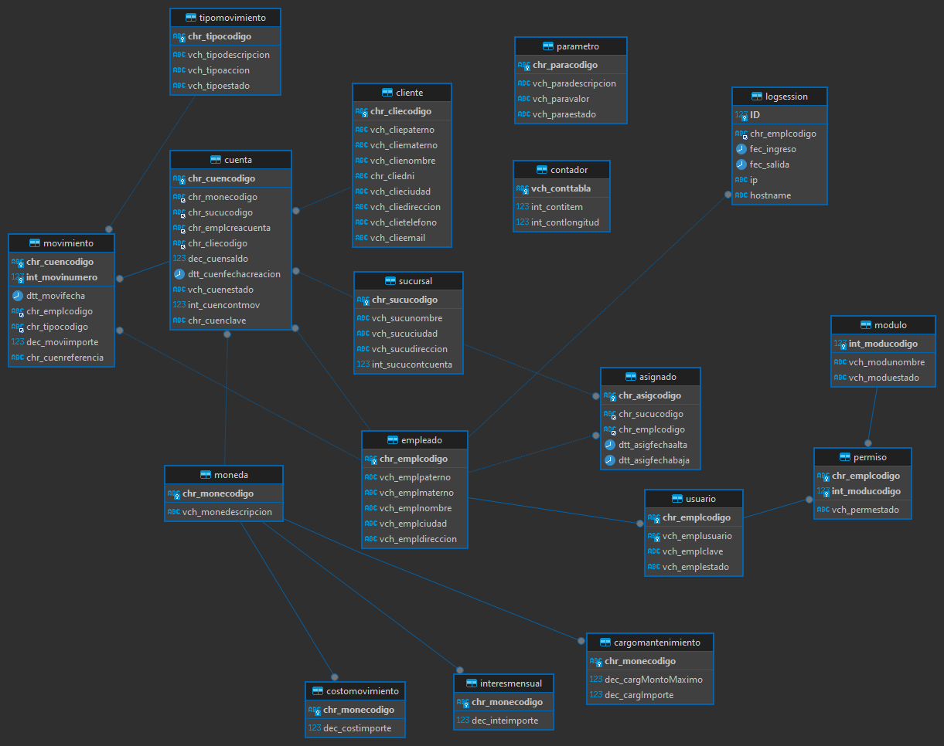
Figura 1. Modelo entidad-relación de la base de datos
Script del usuario de pruebas (USUARIO_MONSTER_MYSQL.sql):
-- ============================================================
-- EurekaBank (Java / MySQL-MariaDB) - usuario MONSTER / MONSTER69 + datos de prueba
-- Para la base creada con Crea_BD.sql + Carga_Datos.sql.
-- El servidor Java valida: vch_emplusuario = ? AND vch_emplclave = SHA1(?)
-- Se puede ejecutar varias veces: reinicia las cuentas de MONSTER a estos valores.
--
-- Cuentas (cliente 00021 MONSTER, sucursal 001 Sipan, creadas por el empleado 0015 MONSTER):
-- 00100003 Dólares saldo 6000.00 (apertura, depósitos, retiros, transferencias enviadas y recibidas)
-- 00100004 Dólares saldo 2200.00 (la otra punta de las transferencias)
-- 00100005 Dólares saldo 1659.90 (apertura, depósito, retiro, interés)
-- Clave de las cuentas: 123456
-- ============================================================
USE eurekabank;
SET NAMES utf8;
-- Empleado y usuario
INSERT INTO Empleado VALUES ('0015', 'Monster', 'Monster', 'MONSTER', 'Sangolqui', 'ESPE')
ON DUPLICATE KEY UPDATE vch_emplnombre = 'MONSTER';
INSERT INTO Usuario VALUES ('0015', 'MONSTER', SHA('MONSTER69'), 'ACTIVO')
ON DUPLICATE KEY UPDATE vch_emplusuario = 'MONSTER', vch_emplclave = SHA('MONSTER69'), vch_emplestado = 'ACTIVO';
-- Permisos en todos los módulos y asignación a la sucursal Sipan
INSERT INTO Permiso VALUES ('0015', 1, 'ACTIVO'), ('0015', 2, 'ACTIVO'), ('0015', 3, 'ACTIVO'),
('0015', 4, 'ACTIVO'), ('0015', 5, 'ACTIVO'), ('0015', 6, 'ACTIVO')
ON DUPLICATE KEY UPDATE vch_permestado = 'ACTIVO';
INSERT INTO Asignado VALUES ('000012', '001', '0015', '20261001', NULL)
ON DUPLICATE KEY UPDATE chr_sucucodigo = '001', chr_emplcodigo = '0015', dtt_asigfechabaja = NULL;
-- Cliente MONSTER
INSERT INTO Cliente VALUES ('00021', 'MONSTER', 'MONSTER', 'SULLEY', '17000069', 'SANGOLQUI', 'ESPE', '099-000-0069', 'monster@espe.edu.ec')
ON DUPLICATE KEY UPDATE vch_clienombre = 'SULLEY';
-- Cuentas (se borran y se vuelven a crear para dejar saldos y movimientos consistentes)
DELETE FROM Movimiento WHERE chr_cuencodigo IN ('00100003', '00100004', '00100005');
DELETE FROM Cuenta WHERE chr_cuencodigo IN ('00100003', '00100004', '00100005');
INSERT INTO Cuenta VALUES ('00100003', '02', '001', '0015', '00021', 6000.00, '20261001', 'ACTIVO', 7, '123456');
INSERT INTO Cuenta VALUES ('00100004', '02', '001', '0015', '00021', 2200.00, '20261001', 'ACTIVO', 4, '123456');
INSERT INTO Cuenta VALUES ('00100005', '02', '001', '0015', '00021', 1659.90, '20261003', 'ACTIVO', 4, '123456');
-- Movimientos. Tipos: 001 apertura, 003 depósito, 004 retiro, 005 interés,
-- 008 transferencia (INGRESO), 009 transferencia (SALIDA). chr_cuenreferencia = la otra cuenta.
-- cuenta n fecha empl tipo importe referencia saldo tras el mov.
INSERT INTO Movimiento VALUES ('00100003', 1, '20261001', '0015', '001', 5000.00, NULL); -- 5000.00
INSERT INTO Movimiento VALUES ('00100003', 2, '20261005', '0015', '003', 2500.00, NULL); -- 7500.00
INSERT INTO Movimiento VALUES ('00100003', 3, '20261008', '0015', '004', 1200.00, NULL); -- 6300.00
INSERT INTO Movimiento VALUES ('00100003', 4, '20261012', '0015', '009', 1000.00, '00100004'); -- 5300.00
INSERT INTO Movimiento VALUES ('00100003', 5, '20261020', '0015', '003', 800.00, NULL); -- 6100.00
INSERT INTO Movimiento VALUES ('00100003', 6, '20261025', '0015', '008', 300.00, '00100004'); -- 6400.00
INSERT INTO Movimiento VALUES ('00100003', 7, '20261102', '0015', '004', 400.00, NULL); -- 6000.00
INSERT INTO Movimiento VALUES ('00100004', 1, '20261001', '0015', '001', 1000.00, NULL); -- 1000.00
INSERT INTO Movimiento VALUES ('00100004', 2, '20261012', '0015', '008', 1000.00, '00100003'); -- 2000.00
INSERT INTO Movimiento VALUES ('00100004', 3, '20261018', '0015', '003', 500.00, NULL); -- 2500.00
INSERT INTO Movimiento VALUES ('00100004', 4, '20261025', '0015', '009', 300.00, '00100003'); -- 2200.00
INSERT INTO Movimiento VALUES ('00100005', 1, '20261003', '0015', '001', 1500.00, NULL); -- 1500.00
INSERT INTO Movimiento VALUES ('00100005', 2, '20261015', '0015', '003', 250.00, NULL); -- 1750.00
INSERT INTO Movimiento VALUES ('00100005', 3, '20261022', '0015', '004', 100.00, NULL); -- 1650.00
INSERT INTO Movimiento VALUES ('00100005', 4, '20261030', '0015', '005', 9.90, NULL); -- 1659.90
-- Contadores, para que lo próximo que se cree no choque con estos códigos
UPDATE Sucursal SET int_sucucontcuenta = GREATEST(int_sucucontcuenta, 5) WHERE chr_sucucodigo = '001';
UPDATE Contador SET int_contitem = GREATEST(int_contitem, 15) WHERE vch_conttabla = 'Empleado';
UPDATE Contador SET int_contitem = GREATEST(int_contitem, 21) WHERE vch_conttabla = 'Cliente';
UPDATE Contador SET int_contitem = GREATEST(int_contitem, 12) WHERE vch_conttabla = 'Asignado';
-- Comprobaciones
// ... (fragmento: se muestran las primeras 70 de 81 líneas del archivo)
Tabla 3. Script USUARIO_MONSTER_MYSQL.sql

3. APLICACIÓN SERVIDOR

3.1 Creación del proyecto servidor
1. En Apache NetBeans 21 elegir File → New Project → Java with Ant → Java Web → Web Application.
2. Nombrar el proyecto WS_EUREKA y seleccionar el servidor Payara Server 5 con Java EE 8 Web.
3. Agregar el conector JDBC de MySQL (mysql-connector-j) en Libraries.
4. Crear los paquetes ec.edu.monster.db, ec.edu.monster.modelo, ec.edu.monster.servicio y ec.edu.monster.ws (New → Web Service).

3.2 Codificación del servidor
Se codifica el archivo WSEureka.java del proyecto servidor.
package ec.edu.monster.ws;
import ec.edu.monster.modelo.Movimiento;
import ec.edu.monster.servicio.EurekaService;
import java.util.ArrayList;
import java.util.List;
import javax.jws.WebMethod;
import javax.jws.WebParam;
import javax.jws.WebResult;
import javax.jws.WebService;
@WebService(serviceName = "WSEureka")
public class WSEureka {
@WebMethod(operationName = "traerMovimientos")
@WebResult(name = "movimiento")
public List<Movimiento> traerMovimientos(
@WebParam(name = "cuenta") String cuenta) {
try {
EurekaService service = new EurekaService();
return service.leerMovimientos(cuenta);
} catch (Exception e) {
return new ArrayList<>();
}
}
@WebMethod(operationName = "regDeposito")
@WebResult(name = "estado")
public int regDeposito(
@WebParam(name = "cuenta") String cuenta,
@WebParam(name = "importe") double importe) {
try {
EurekaService service = new EurekaService();
service.registrarDeposito(cuenta, importe, "0001");
return 1;
} catch (Exception e) {
return -1;
}
}
@WebMethod(operationName = "regRetiro")
@WebResult(name = "estado")
public int regRetiro(
@WebParam(name = "cuenta") String cuenta,
@WebParam(name = "importe") double importe) {
try {
EurekaService service = new EurekaService();
service.registrarRetiro(cuenta, importe, "0001");
return 1;
} catch (Exception e) {
return -1;
}
}
@WebMethod(operationName = "regTransferencia")
@WebResult(name = "estado")
public int regTransferencia(
@WebParam(name = "cuentaOrigen") String cuentaOrigen,
@WebParam(name = "cuentaDestino") String cuentaDestino,
@WebParam(name = "importe") double importe) {
try {
EurekaService service = new EurekaService();
service.registrarTransferencia(
cuentaOrigen,
cuentaDestino,
importe,
"0001");
return 1;
} catch (Exception e) {
return -1;
}
}
@WebMethod(operationName = "consultarSaldo")
@WebResult(name = "saldo")
public double consultarSaldo(
@WebParam(name = "cuenta") String cuenta) {
try {
EurekaService service = new EurekaService();
return service.consultarSaldo(cuenta);
} catch (Exception e) {
return -1;
}
}
@WebMethod(operationName = "login")
@WebResult(name = "estado")
public boolean login(
@WebParam(name = "usuario") String usuario,
@WebParam(name = "clave") String clave) {
try {
EurekaService service = new EurekaService();
return service.login(usuario, clave);
} catch (Exception e) {
return false;
}
}
}
Tabla 4. Codificación de WSEureka.java del servidor
Se codifica el archivo EurekaService.java del proyecto servidor.
/*
* To change this license header, choose License Headers in Project Properties.
* To change this template file, choose Tools | Templates
* and open the template in the editor.
*/
package ec.edu.monster.servicio;
import ec.edu.monster.db.AccesoDB;
import ec.edu.monster.modelo.Movimiento;
import java.sql.Connection;
import java.sql.PreparedStatement;
import java.sql.ResultSet;
import java.sql.SQLException;
import java.util.ArrayList;
import java.util.List;
public class EurekaService {
public List<Movimiento> leerMovimientos(String cuenta) {
Connection cn = null;
List<Movimiento> lista = new ArrayList<Movimiento>();
String sql = "SELECT "
+ " m.chr_cuencodigo cuenta, "
+ " m.int_movinumero nromov, "
+ " m.dtt_movifecha fecha, "
+ " t.vch_tipodescripcion tipo, "
+ " t.vch_tipoaccion accion, "
+ " m.dec_moviimporte importe, "
+ " m.chr_cuenreferencia referencia "
+ "FROM TipoMovimiento t "
+ "INNER JOIN Movimiento m ON t.chr_tipocodigo = m.chr_tipocodigo "
+ "WHERE m.chr_cuencodigo = ?";
try {
cn = AccesoDB.getConnection();
System.out.println("Conexión establecida: " + (cn != null));
PreparedStatement pstm = cn.prepareStatement(sql);
pstm.setString(1, cuenta);
ResultSet rs = pstm.executeQuery();
while (rs.next()) {
Movimiento rec = new Movimiento();
rec.setCuenta(rs.getString("cuenta"));
rec.setNromov(rs.getInt("nromov"));
rec.setFecha(rs.getDate("fecha"));
rec.setTipo(rs.getString("tipo"));
rec.setAccion(rs.getString("accion"));
rec.setImporte(rs.getDouble("importe"));
rec.setReferencia(rs.getString("referencia"));
lista.add(rec);
}
rs.close();
pstm.close();
} catch (SQLException e) {
throw new RuntimeException(e.getMessage());
} finally {
try {
if (cn != null) cn.close();
} catch (Exception e) {
}
}
return lista;
}
public void registrarDeposito(String cuenta, double importe, String codEmp) {
Connection cn = null;
try {
cn = AccesoDB.getConnection();
cn.setAutoCommit(false);
// Paso 1: Leer datos de la cuenta
String sql = "select dec_cuensaldo, int_cuencontmov "
+ "from Cuenta "
+ "where chr_cuencodigo = ? and vch_cuenestado = 'ACTIVO' "
+ "for update ";
PreparedStatement pstm = cn.prepareStatement(sql);
pstm.setString(1, cuenta);
ResultSet rs = pstm.executeQuery();
if (!rs.next()) {
throw new SQLException("ERROR, cuenta no existe, o no esta activa");
}
double saldo = rs.getDouble("dec_cuensaldo");
int cont = rs.getInt("int_cuencontmov");
rs.close();
pstm.close();
// Paso 2: Actualizar la cuenta
saldo += importe; cont++;
sql = "update Cuenta "
+ "set dec_cuensaldo = ?, "
+ "int_cuencontmov = ? "
+ "where chr_cuencodigo = ? and vch_cuenestado = 'ACTIVO'";
pstm = cn.prepareStatement(sql);
pstm.setDouble(1, saldo);
pstm.setInt(2, cont);
pstm.setString(3, cuenta);
pstm.executeUpdate();
pstm.close();
// Paso 3: Registrar movimientos
sql = "insert into Movimiento(chr_cuencodigo,"
+ "int_movinumero,dtt_movifecha,chr_emplcodigo,chr_tipocodigo,"
+ "dec_moviimporte) values(?,?,SYSDATE(),?,'003',?)";
pstm = cn.prepareStatement(sql);
pstm.setString(1, cuenta);
pstm.setInt(2, cont);
pstm.setString(3, codEmp);
pstm.setDouble(4, importe);
pstm.executeUpdate();
pstm.close();
cn.commit();
} catch (SQLException e) {
try {
if (cn != null) cn.rollback();
} catch (Exception el) {
}
throw new RuntimeException(e.getMessage());
} catch (Exception e) {
try {
if (cn != null) cn.rollback();
} catch (Exception el) {
}
throw new RuntimeException("ERROR, en el proceso registrar deposito, intentelo mas tarde.");
} finally {
try {
if (cn != null) cn.close();
} catch (Exception e) {
}
}
}
public void registrarRetiro(String cuenta, double importe, String codEmp) {
Connection cn = null;
try {
cn = AccesoDB.getConnection();
cn.setAutoCommit(false);
// Paso 1: Leer datos de la cuenta
String sql = "SELECT dec_cuensaldo, int_cuencontmov "
+ "FROM Cuenta "
+ "WHERE chr_cuencodigo = ? AND vch_cuenestado = 'ACTIVO' "
+ "FOR UPDATE";
PreparedStatement pstm = cn.prepareStatement(sql);
pstm.setString(1, cuenta);
ResultSet rs = pstm.executeQuery();
if (!rs.next()) {
throw new SQLException("ERROR, la cuenta no existe o no está activa.");
}
double saldo = rs.getDouble("dec_cuensaldo");
// ... (fragmento: se muestran las primeras 150 de 350 líneas del archivo)
Tabla 5. Codificación de EurekaService.java del servidor
Se codifica el archivo AccesoDB.java del proyecto servidor.
package ec.edu.monster.db;
import java.sql.Connection;
import java.sql.DriverManager;
import java.sql.SQLException;
public class AccesoDB {
private static final String URL =
"jdbc:mysql://localhost:3306/eurekabank"
+ "?useSSL=false"
+ "&allowPublicKeyRetrieval=true"
+ "&serverTimezone=UTC";
private static final String USER = "root";
private static final String PASS = "hola123";
public AccesoDB() {
}
public static Connection getConnection() throws SQLException {
Connection cn = null;
try {
String driver = "com.mysql.cj.jdbc.Driver";
Class.forName(driver).newInstance();
cn = DriverManager.getConnection(
URL,
USER,
PASS
);
} catch (SQLException e) {
throw e;
} catch (ClassNotFoundException e) {
throw new SQLException(
"ERROR, no se encuentra el driver"
);
} catch (Exception e) {
throw new SQLException(
"ERROR, no se tiene acceso al servidor"
);
}
return cn;
}
}
Tabla 6. Codificación de AccesoDB.java del servidor
Se codifica el archivo Movimiento.java del proyecto servidor.
package ec.edu.monster.modelo;
import java.util.Date;
import javax.xml.bind.annotation.XmlRootElement;
@XmlRootElement(name = "movimiento")
public class Movimiento {
private String cuenta;
private int nromov;
private Date fecha;
private String tipo;
private String accion;
private double importe;
private String referencia;
public Movimiento() {
}
public Movimiento(String cuenta, int nromov, Date fecha,
String tipo, String accion,
double importe, String referencia) {
this.cuenta = cuenta;
this.nromov = nromov;
this.fecha = fecha;
this.tipo = tipo;
this.accion = accion;
this.importe = importe;
this.referencia = referencia;
}
public String getCuenta() {
return cuenta;
}
public void setCuenta(String cuenta) {
this.cuenta = cuenta;
}
public int getNromov() {
return nromov;
}
public void setNromov(int nromov) {
this.nromov = nromov;
}
public Date getFecha() {
return fecha;
}
public void setFecha(Date fecha) {
this.fecha = fecha;
}
public String getTipo() {
return tipo;
}
public void setTipo(String tipo) {
this.tipo = tipo;
}
public String getAccion() {
return accion;
}
public void setAccion(String accion) {
this.accion = accion;
}
public double getImporte() {
return importe;
}
public void setImporte(double importe) {
this.importe = importe;
}
public String getReferencia() {
return referencia;
}
public void setReferencia(String referencia) {
this.referencia = referencia;
}
}
Tabla 7. Codificación de Movimiento.java del servidor

3.3 Prueba del servicio
Clic derecho sobre el proyecto WS_EUREKA → Run (Payara Server 5). El servicio queda en http://localhost:8080/WS_EUREKA/WSEureka. Se prueban las operaciones con las credenciales MONSTER / MONSTER69.
Tabla 8. Operaciones publicadas por el servidor
Operación / recurso | Entrada | Salida
login | usuario, clave | boolean: credenciales válidas (clave cifrada con SHA-1)
consultarSaldo | cuenta | double: saldo de la cuenta
regDeposito | cuenta, importe | int: 1 si se registró el depósito
regRetiro | cuenta, importe | int: 1 si se registró el retiro
regTransferencia | cuentaOrigen, cuentaDestino, importe | int: 1 si se registró la transferencia
traerMovimientos | cuenta | List<Movimiento>: historial de la cuenta

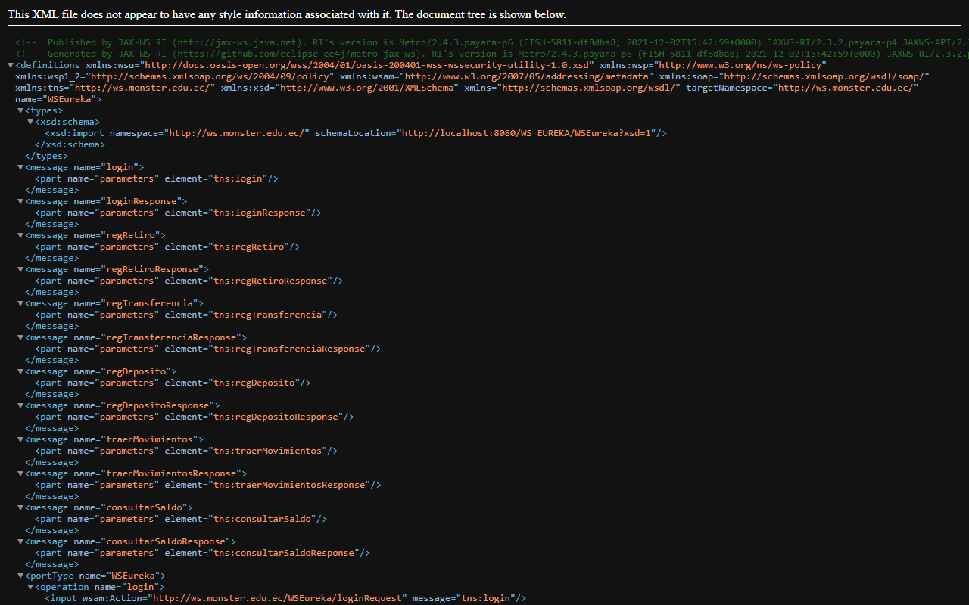
Figura 2. Contrato WSDL publicado por el servicio WSEureka
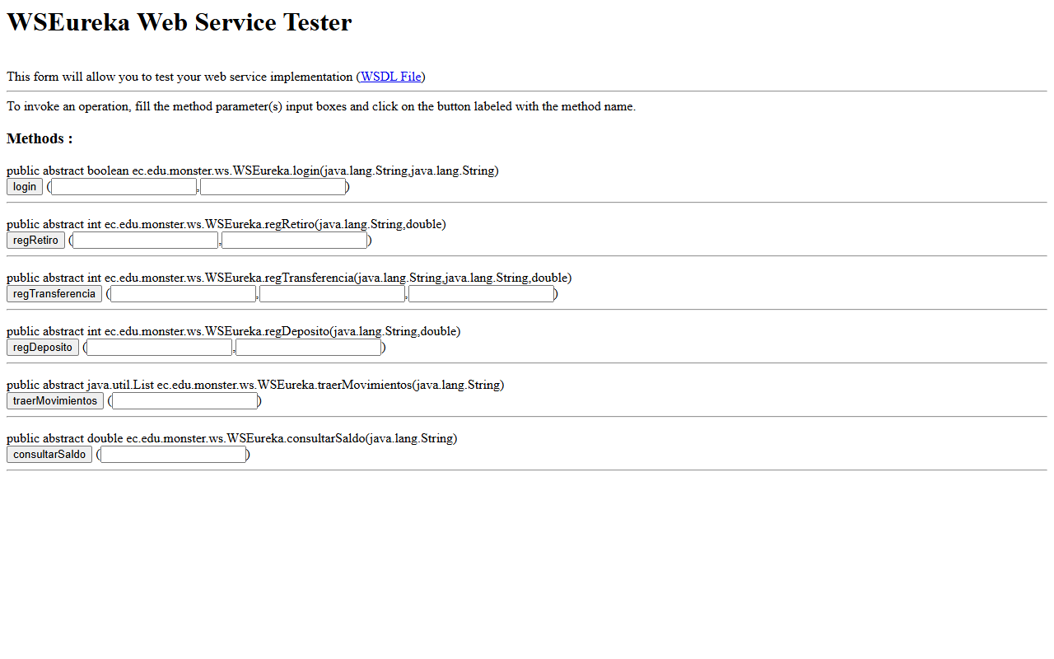
Figura 3. Página de pruebas (Tester) del servicio WSEureka en Payara

4. CLIENTE CONSOLA

4.1 Creación del cliente consola
Tecnología: Aplicación Java de consola (Scanner). El cliente consume el servicio SOAP del servidor; la dirección del servidor (IP:puerto) se configura en la clase controladora.
1. En Apache NetBeans 21 crear un proyecto Java Application llamado SOAP_EUREKABANK_JAVA_GR02.
2. Agregar el cliente del servicio con New → Web Service Client indicando el WSDL http://localhost:8080/WS_EUREKA/WSEureka?wsdl.
3. Crear la clase controladora que invoca el servicio y la clase Main con el menú.

4.2 Codificación del cliente consola
Se codifica el archivo Main.java del cliente consola.
/*
* To change this license header, choose License Headers in Project Properties.
* To change this template file, choose Tools | Templates
* and open the template in the editor.
*/
package ec.edu.monster.vista;
import ec.edu.monster.controlador.BancoClienteControlador;
import java.util.Scanner;
/**
*
* @author Isaac
*/
public class Main {
private static final String NODO = "SOAP · JAVA";
// Tema común de consola (mismo en los 4 clientes). Colores ANSI solo en terminal real;
// en la salida de NetBeans (sin consola) se imprime sin códigos.
private static final boolean COLOR = System.console() != null;
private static final String MORADO = c("35"), VERDE = c("92"), NARANJA = c("33"), ROJO = c("91"), RESET = c("0");
private static String c(String code) { return COLOR ? "\u001B[" + code + "m" : ""; }
private static void banner() {
System.out.println(MORADO + " ╔════════════════════════════════════════════════╗");
System.out.println(" ║ " + VERDE + " ▓▓ EUREKABANK ▓▓ TERMINAL DE OPERACIONES " + MORADO + " ║");
System.out.println(" ║ " + NARANJA + String.format(" NODO: %-20s ESTADO: EN LÍNEA", NODO) + MORADO + " ║");
System.out.println(" ╚════════════════════════════════════════════════╝" + RESET);
}
private static void titulo(String t) {
System.out.println();
System.out.println(VERDE + " ▌ " + t.toUpperCase() + RESET);
System.out.println(MORADO + " ──────────────────────────────────────────────────" + RESET);
}
private static void opcion(String n, String texto) { System.out.println(" " + NARANJA + "[" + n + "]" + RESET + " " + texto); }
private static void prompt(String p) { System.out.print(" " + NARANJA + "» " + RESET + p + ": "); }
private static void ok(String m) { System.out.println(VERDE + " ■ " + m + RESET); }
private static void error(String m) { System.out.println(ROJO + " ■ " + m + RESET); }
public static void main(String[] args) {
Scanner sc = new Scanner(System.in).useLocale(java.util.Locale.US); // importes con punto decimal en cualquier PC
BancoClienteControlador controlador = new BancoClienteControlador();
banner();
titulo("Acceso al sistema");
prompt("Usuario");
String usuario = sc.nextLine();
prompt("Clave");
String clave = sc.nextLine();
if (!controlador.login(usuario, clave)) {
error("Login incorrecto.");
return;
}
ok("Bienvenido, " + usuario);
int opcion;
do {
titulo("Menú principal");
opcion("1", "Consultar saldo");
opcion("2", "Realizar depósito");
opcion("3", "Realizar retiro");
opcion("4", "Realizar transferencia");
opcion("5", "Consultar movimientos");
opcion("0", "Salir");
prompt("Opción");
opcion = sc.nextInt(); sc.nextLine();
switch (opcion) {
case 1:
titulo("Consultar saldo");
prompt("Código de cuenta");
String cuenta1 = sc.nextLine();
double saldo = controlador.consultarSaldo(cuenta1);
ok("Saldo actual: $" + saldo);
break;
case 2:
titulo("Depósito");
prompt("Cuenta");
String cuenta2 = sc.nextLine();
prompt("Importe");
double importe2 = sc.nextDouble(); sc.nextLine();
boolean ok2 = controlador.realizarDeposito(cuenta2, importe2, "0004");
if (ok2) ok("Depósito exitoso"); else error("Error en el depósito");
break;
case 3:
titulo("Retiro");
prompt("Cuenta");
String cuenta3 = sc.nextLine();
prompt("Importe");
double importe3 = sc.nextDouble(); sc.nextLine();
boolean ok3 = controlador.realizarRetiro(cuenta3, importe3, "0004");
if (ok3) ok("Retiro exitoso"); else error("Error en el retiro");
break;
case 4:
titulo("Transferencia");
prompt("Cuenta origen");
String origen = sc.nextLine();
prompt("Cuenta destino");
String destino = sc.nextLine();
prompt("Importe");
double importe4 = sc.nextDouble(); sc.nextLine();
prompt("Empleado");
String empleado = sc.nextLine();
boolean ok4 = controlador.realizarTransferencia(origen, destino, importe4, empleado);
if (ok4) ok("Transferencia exitosa"); else error("Error en la transferencia");
break;
case 5:
titulo("Movimientos");
prompt("Cuenta");
String cuenta5 = sc.nextLine();
String movimientos = controlador.consultarMovimientos(cuenta5);
System.out.println(movimientos);
break;
case 0:
ok("Hasta luego.");
break;
default:
error("Opción inválida.");
break;
}
} while (opcion != 0);
}
}
Tabla 9. Codificación de Main.java del cliente consola
Se codifica el archivo BancoClienteControlador.java del cliente consola.
package ec.edu.monster.controlador;
import ec.edu.monster.ws.Movimiento;
import ec.edu.monster.ws.WSEureka;
import ec.edu.monster.ws.WSEureka_Service;
import java.util.List;
public class BancoClienteControlador {
private WSEureka port;
public BancoClienteControlador() {
WSEureka_Service servicio = new WSEureka_Service();
port = servicio.getWSEurekaPort();
}
public boolean login(String usuario, String clave) {
return port.login(usuario, clave);
}
public double consultarSaldo(String cuenta) {
return port.consultarSaldo(cuenta);
}
public boolean realizarDeposito(String cuenta, double importe, String empleado) {
return port.regDeposito(cuenta, importe) == 1;
}
public boolean realizarRetiro(String cuenta, double importe, String empleado) {
return port.regRetiro(cuenta, importe) == 1;
}
public boolean realizarTransferencia(String origen, String destino,
double importe, String empleado) {
return port.regTransferencia(origen, destino, importe) == 1;
}
public String consultarMovimientos(String cuenta) {
List<Movimiento> lista = port.traerMovimientos(cuenta);
StringBuilder sb = new StringBuilder();
sb.append("\n");
sb.append("====================================================\n");
sb.append("MOVIMIENTOS DE LA CUENTA: ").append(cuenta).append("\n");
sb.append("====================================================\n");
for (Movimiento mov : lista) {
sb.append("Nro: ").append(mov.getNromov())
.append(" | Fecha: ").append(mov.getFecha())
.append(" | Tipo: ").append(mov.getTipo())
.append(" | Acción: ").append(mov.getAccion())
.append(" | Importe: ").append(mov.getImporte())
.append("\n");
}
sb.append("====================================================\n");
sb.append("Total movimientos: ").append(lista.size()).append("\n");
return sb.toString();
}
}
Tabla 10. Codificación de BancoClienteControlador.java del cliente consola

4.3 Ejecución y pruebas del cliente consola
Se ejecuta la aplicación, se ingresa el usuario MONSTER y la contraseña MONSTER69 y se muestra el menú principal.
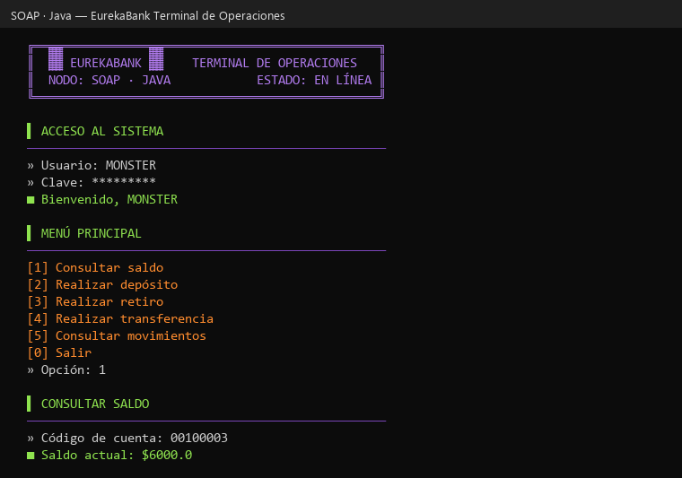
Figura 4. Inicio de sesión y primera consulta en el cliente de consola
Se consulta el historial de movimientos de la cuenta y se sale del sistema.
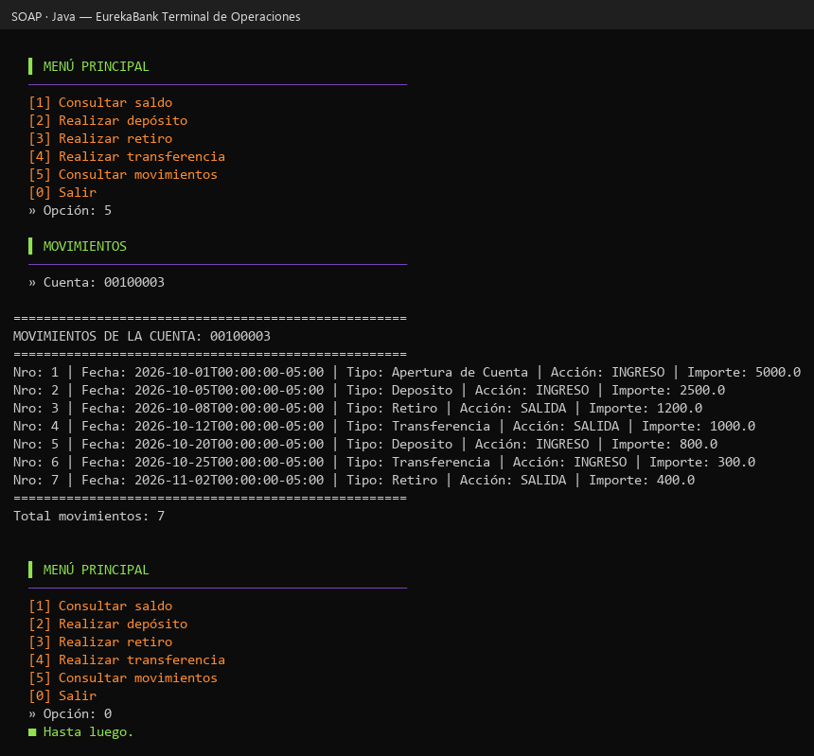
Figura 5. Consulta de movimientos en el cliente de consola

5. CLIENTE ESCRITORIO

5.1 Creación del cliente escritorio
Tecnología: Java Swing (NetBeans GUI Builder) con tema HUD. El cliente consume el servicio SOAP del servidor; la dirección del servidor (IP:puerto) se configura en la clase controladora.
1. Crear un proyecto Java Application y agregar los formularios JFrame con el GUI Builder de NetBeans.
2. Agregar la clase HudTheme para aplicar el tema común a todos los formularios.
3. Crear la clase controladora que consume el servicio.

5.2 Codificación del cliente escritorio
Se codifica el archivo BancoClienteControlador.java del cliente escritorio.
package ec.edu.monster.controlador;
import ec.edu.monster.ws.Movimiento;
import ec.edu.monster.ws.WSEureka;
import ec.edu.monster.ws.WSEureka_Service;
import java.net.MalformedURLException;
import java.net.URL;
import java.util.List;
public class BancoClienteControlador {
private final WSEureka_Service servicio;
private final WSEureka port;
// IP:puerto del servidor SOAP; se cambia con -Dservidor=IP:8080 al ejecutar
public static final String SERVIDOR = System.getProperty("servidor", "localhost:8080");
public BancoClienteControlador() {
try {
servicio = new WSEureka_Service(new URL("http://" + SERVIDOR + "/WS_EUREKA/WSEureka?wsdl"));
} catch (MalformedURLException e) {
throw new IllegalArgumentException("Servidor inválido: " + SERVIDOR, e);
}
port = servicio.getWSEurekaPort();
}
public boolean login(String usuario, String clave) {
return port.login(usuario, clave);
}
public double consultarSaldo(String cuenta) {
return port.consultarSaldo(cuenta);
}
public boolean realizarDeposito(String cuenta, double importe, String empleado) {
return port.regDeposito(cuenta, importe) == 1;
}
public boolean realizarRetiro(String cuenta, double importe, String empleado) {
return port.regRetiro(cuenta, importe) == 1;
}
public boolean realizarTransferencia(String origen, String destino, double importe, String empleado) {
return port.regTransferencia(origen, destino, importe) == 1;
}
public List<Movimiento> consultarMovimientos(String cuenta) {
return port.traerMovimientos(cuenta);
}
}
Tabla 11. Codificación de BancoClienteControlador.java del cliente escritorio
Se codifica el archivo Login.java del cliente escritorio.
/*
* To change this license header, choose License Headers in Project Properties.
* To change this template file, choose Tools | Templates
* and open the template in the editor.
*/
package ec.edu.monster.vista;
import ec.edu.monster.controlador.BancoClienteControlador;
import javax.swing.JOptionPane;
/**
*
* @author Sebastian
*/
public class Login extends javax.swing.JFrame {
/**
* Creates new form Login
*/
public Login() {
initComponents();
}
/**
* This method is called from within the constructor to initialize the form.
* WARNING: Do NOT modify this code. The content of this method is always
* regenerated by the Form Editor.
*/
@SuppressWarnings("unchecked")
// <editor-fold defaultstate="collapsed" desc="Generated Code">//GEN-BEGIN:initComponents
private void initComponents() {
jLabel1 = new javax.swing.JLabel();
jPanel1 = new javax.swing.JPanel();
jLabel3 = new javax.swing.JLabel();
jLabel4 = new javax.swing.JLabel();
jLabel2 = new javax.swing.JLabel();
jLabel5 = new javax.swing.JLabel();
txtUsuario = new javax.swing.JTextField();
txtClave = new javax.swing.JPasswordField();
jButton1 = new javax.swing.JButton();
setDefaultCloseOperation(javax.swing.WindowConstants.EXIT_ON_CLOSE);
jLabel1.setBackground(new java.awt.Color(204, 204, 204));
jLabel1.setIcon(new javax.swing.ImageIcon(getClass().getResource("/ec/edu/monster/recursos/background (1).png"))); // NOI18N
jLabel1.setText("jLabel1");
jPanel1.setBackground(new java.awt.Color(204, 255, 255));
jLabel3.setFont(new java.awt.Font("Arial", 1, 24)); // NOI18N
jLabel3.setText("EUREKABANK");
jLabel3.setToolTipText("");
jLabel4.setFont(new java.awt.Font("Arial", 1, 24)); // NOI18N
jLabel4.setText("INICIAR SESION ");
jLabel4.setToolTipText("");
jLabel2.setText("USUARIO:");
jLabel5.setText("CONTRASEÑA:");
txtUsuario.addActionListener(new java.awt.event.ActionListener() {
public void actionPerformed(java.awt.event.ActionEvent evt) {
txtUsuarioActionPerformed(evt);
}
});
jButton1.setText("INGRESAR");
jButton1.addActionListener(new java.awt.event.ActionListener() {
public void actionPerformed(java.awt.event.ActionEvent evt) {
jButton1ActionPerformed(evt);
}
});
javax.swing.GroupLayout jPanel1Layout = new javax.swing.GroupLayout(jPanel1);
jPanel1.setLayout(jPanel1Layout);
jPanel1Layout.setHorizontalGroup(
jPanel1Layout.createParallelGroup(javax.swing.GroupLayout.Alignment.LEADING)
.addGroup(jPanel1Layout.createSequentialGroup()
.addGap(54, 54, 54)
.addGroup(jPanel1Layout.createParallelGroup(javax.swing.GroupLayout.Alignment.LEADING)
.addComponent(jLabel2)
.addComponent(jLabel5))
.addGap(64, 64, 64)
.addGroup(jPanel1Layout.createParallelGroup(javax.swing.GroupLayout.Alignment.LEADING)
.addComponent(txtClave, javax.swing.GroupLayout.PREFERRED_SIZE, 169, javax.swing.GroupLayout.PREFERRED_SIZE)
.addComponent(txtUsuario, javax.swing.GroupLayout.PREFERRED_SIZE, 169, javax.swing.GroupLayout.PREFERRED_SIZE))
.addGap(0, 136, Short.MAX_VALUE))
.addGroup(javax.swing.GroupLayout.Alignment.TRAILING, jPanel1Layout.createSequentialGroup()
.addContainerGap(javax.swing.GroupLayout.DEFAULT_SIZE, Short.MAX_VALUE)
.addGroup(jPanel1Layout.createParallelGroup(javax.swing.GroupLayout.Alignment.LEADING)
.addGroup(javax.swing.GroupLayout.Alignment.TRAILING, jPanel1Layout.createSequentialGroup()
.addComponent(jLabel4)
.addGap(159, 159, 159))
.addGroup(javax.swing.GroupLayout.Alignment.TRAILING, jPanel1Layout.createSequentialGroup()
.addComponent(jLabel3)
.addGap(169, 169, 169))
.addGroup(javax.swing.GroupLayout.Alignment.TRAILING, jPanel1Layout.createSequentialGroup()
.addComponent(jButton1)
.addGap(178, 178, 178))))
);
jPanel1Layout.setVerticalGroup(
jPanel1Layout.createParallelGroup(javax.swing.GroupLayout.Alignment.LEADING)
.addGroup(jPanel1Layout.createSequentialGroup()
.addGap(45, 45, 45)
.addComponent(jLabel3)
.addGap(35, 35, 35)
.addComponent(jLabel4)
.addGap(77, 77, 77)
.addGroup(jPanel1Layout.createParallelGroup(javax.swing.GroupLayout.Alignment.BASELINE)
.addComponent(jLabel2)
.addComponent(txtUsuario, javax.swing.GroupLayout.PREFERRED_SIZE, javax.swing.GroupLayout.DEFAULT_SIZE, javax.swing.GroupLayout.PREFERRED_SIZE))
.addGap(80, 80, 80)
.addGroup(jPanel1Layout.createParallelGroup(javax.swing.GroupLayout.Alignment.BASELINE)
.addComponent(jLabel5)
.addComponent(txtClave, javax.swing.GroupLayout.PREFERRED_SIZE, javax.swing.GroupLayout.DEFAULT_SIZE, javax.swing.GroupLayout.PREFERRED_SIZE))
.addGap(55, 55, 55)
.addComponent(jButton1)
.addContainerGap(javax.swing.GroupLayout.DEFAULT_SIZE, Short.MAX_VALUE))
);
javax.swing.GroupLayout layout = new javax.swing.GroupLayout(getContentPane());
getContentPane().setLayout(layout);
layout.setHorizontalGroup(
layout.createParallelGroup(javax.swing.GroupLayout.Alignment.LEADING)
.addGroup(layout.createSequentialGroup()
.addComponent(jLabel1, javax.swing.GroupLayout.PREFERRED_SIZE, 289, javax.swing.GroupLayout.PREFERRED_SIZE)
.addGap(18, 18, 18)
.addComponent(jPanel1, javax.swing.GroupLayout.PREFERRED_SIZE, javax.swing.GroupLayout.DEFAULT_SIZE, javax.swing.GroupLayout.PREFERRED_SIZE))
);
layout.setVerticalGroup(
layout.createParallelGroup(javax.swing.GroupLayout.Alignment.LEADING)
.addComponent(jLabel1, javax.swing.GroupLayout.DEFAULT_SIZE, javax.swing.GroupLayout.DEFAULT_SIZE, Short.MAX_VALUE)
.addComponent(jPanel1, javax.swing.GroupLayout.DEFAULT_SIZE, javax.swing.GroupLayout.DEFAULT_SIZE, Short.MAX_VALUE)
);
pack();
}// </editor-fold>//GEN-END:initComponents
private void jButton1ActionPerformed(java.awt.event.ActionEvent evt) {//GEN-FIRST:event_jButton1ActionPerformed
// TODO add your handling code here:
String usuario = txtUsuario.getText();
String clave = new String(txtClave.getPassword());
BancoClienteControlador controlador = new BancoClienteControlador();
boolean ok = controlador.login(usuario, clave);
if (ok) {
MenuForm menu = new MenuForm();
menu.setVisible(true);
// ... (fragmento: se muestran las primeras 150 de 208 líneas del archivo)
Tabla 12. Codificación de Login.java del cliente escritorio
Se codifica el archivo MenuForm.java del cliente escritorio.
/*
* To change this license header, choose License Headers in Project Properties.
* To change this template file, choose Tools | Templates
* and open the template in the editor.
*/
package ec.edu.monster.vista;
/**
*
* @author Sebastian
*/
public class MenuForm extends javax.swing.JFrame {
/**
* Creates new form MenuForm
*/
public MenuForm() {
initComponents();
}
/**
* This method is called from within the constructor to initialize the form.
* WARNING: Do NOT modify this code. The content of this method is always
* regenerated by the Form Editor.
*/
@SuppressWarnings("unchecked")
// <editor-fold defaultstate="collapsed" desc="Generated Code">//GEN-BEGIN:initComponents
private void initComponents() {
jLabel3 = new javax.swing.JLabel();
jPanel1 = new javax.swing.JPanel();
jLabel1 = new javax.swing.JLabel();
jLabel2 = new javax.swing.JLabel();
jLabel4 = new javax.swing.JLabel();
btnDepositar = new javax.swing.JButton();
btnConsultar = new javax.swing.JButton();
btnMovimientos = new javax.swing.JButton();
btnRetirar = new javax.swing.JButton();
btnTransferir = new javax.swing.JButton();
jLabel3.setText("jLabel3");
setDefaultCloseOperation(javax.swing.WindowConstants.EXIT_ON_CLOSE);
jPanel1.setBackground(new java.awt.Color(204, 204, 255));
jLabel1.setIcon(new javax.swing.ImageIcon(getClass().getResource("/ec/edu/monster/recursos/monstersinc (1).png"))); // NOI18N
jLabel1.setText("jLabel1");
jLabel2.setIcon(new javax.swing.ImageIcon(getClass().getResource("/ec/edu/monster/recursos/pngwing.com (2) (1).png"))); // NOI18N
jLabel2.setText("jLabel2");
jLabel4.setIcon(new javax.swing.ImageIcon(getClass().getResource("/ec/edu/monster/recursos/pngwing.com (1) (1).png"))); // NOI18N
jLabel4.setText("jLabel2");
btnDepositar.setBackground(new java.awt.Color(255, 204, 255));
btnDepositar.setText("DEPOSITAR");
btnDepositar.addActionListener(new java.awt.event.ActionListener() {
public void actionPerformed(java.awt.event.ActionEvent evt) {
btnDepositarActionPerformed(evt);
}
});
btnConsultar.setBackground(new java.awt.Color(255, 204, 255));
btnConsultar.setText("CONSULTAR SALDO");
btnConsultar.addActionListener(new java.awt.event.ActionListener() {
public void actionPerformed(java.awt.event.ActionEvent evt) {
btnConsultarActionPerformed(evt);
}
});
btnMovimientos.setBackground(new java.awt.Color(255, 204, 255));
btnMovimientos.setText("VER MOVIMIENTOS");
btnMovimientos.addActionListener(new java.awt.event.ActionListener() {
public void actionPerformed(java.awt.event.ActionEvent evt) {
btnMovimientosActionPerformed(evt);
}
});
btnRetirar.setBackground(new java.awt.Color(255, 204, 255));
btnRetirar.setText("RETIRAR");
btnRetirar.addActionListener(new java.awt.event.ActionListener() {
public void actionPerformed(java.awt.event.ActionEvent evt) {
btnRetirarActionPerformed(evt);
}
});
btnTransferir.setBackground(new java.awt.Color(255, 204, 255));
btnTransferir.setText("TRANSFERIR");
btnTransferir.addActionListener(new java.awt.event.ActionListener() {
public void actionPerformed(java.awt.event.ActionEvent evt) {
btnTransferirActionPerformed(evt);
}
});
javax.swing.GroupLayout jPanel1Layout = new javax.swing.GroupLayout(jPanel1);
jPanel1.setLayout(jPanel1Layout);
jPanel1Layout.setHorizontalGroup(
jPanel1Layout.createParallelGroup(javax.swing.GroupLayout.Alignment.LEADING)
.addGroup(jPanel1Layout.createSequentialGroup()
.addGap(61, 61, 61)
.addComponent(jLabel1, javax.swing.GroupLayout.PREFERRED_SIZE, 542, javax.swing.GroupLayout.PREFERRED_SIZE)
.addContainerGap(64, Short.MAX_VALUE))
.addGroup(javax.swing.GroupLayout.Alignment.TRAILING, jPanel1Layout.createSequentialGroup()
.addGroup(jPanel1Layout.createParallelGroup(javax.swing.GroupLayout.Alignment.LEADING)
.addGroup(jPanel1Layout.createSequentialGroup()
.addContainerGap(javax.swing.GroupLayout.DEFAULT_SIZE, Short.MAX_VALUE)
.addComponent(btnConsultar, javax.swing.GroupLayout.PREFERRED_SIZE, 202, javax.swing.GroupLayout.PREFERRED_SIZE))
.addGroup(jPanel1Layout.createSequentialGroup()
.addGap(23, 23, 23)
.addComponent(jLabel4, javax.swing.GroupLayout.PREFERRED_SIZE, 128, javax.swing.GroupLayout.PREFERRED_SIZE)
.addPreferredGap(javax.swing.LayoutStyle.ComponentPlacement.RELATED, javax.swing.GroupLayout.DEFAULT_SIZE, Short.MAX_VALUE)
.addGroup(jPanel1Layout.createParallelGroup(javax.swing.GroupLayout.Alignment.LEADING)
.addComponent(btnDepositar, javax.swing.GroupLayout.Alignment.TRAILING, javax.swing.GroupLayout.PREFERRED_SIZE, 202, javax.swing.GroupLayout.PREFERRED_SIZE)
.addComponent(btnMovimientos, javax.swing.GroupLayout.Alignment.TRAILING, javax.swing.GroupLayout.PREFERRED_SIZE, 202, javax.swing.GroupLayout.PREFERRED_SIZE)
.addComponent(btnRetirar, javax.swing.GroupLayout.Alignment.TRAILING, javax.swing.GroupLayout.PREFERRED_SIZE, 202, javax.swing.GroupLayout.PREFERRED_SIZE)
.addComponent(btnTransferir, javax.swing.GroupLayout.Alignment.TRAILING, javax.swing.GroupLayout.PREFERRED_SIZE, 202, javax.swing.GroupLayout.PREFERRED_SIZE))))
.addGap(82, 82, 82)
.addComponent(jLabel2, javax.swing.GroupLayout.PREFERRED_SIZE, 130, javax.swing.GroupLayout.PREFERRED_SIZE)
.addContainerGap())
);
jPanel1Layout.setVerticalGroup(
jPanel1Layout.createParallelGroup(javax.swing.GroupLayout.Alignment.LEADING)
.addGroup(jPanel1Layout.createSequentialGroup()
.addGap(43, 43, 43)
.addComponent(jLabel1, javax.swing.GroupLayout.PREFERRED_SIZE, 88, javax.swing.GroupLayout.PREFERRED_SIZE)
.addGroup(jPanel1Layout.createParallelGroup(javax.swing.GroupLayout.Alignment.LEADING)
.addGroup(jPanel1Layout.createSequentialGroup()
.addGap(105, 105, 105)
.addComponent(btnDepositar, javax.swing.GroupLayout.PREFERRED_SIZE, 50, javax.swing.GroupLayout.PREFERRED_SIZE)
.addGap(18, 18, 18)
.addComponent(btnRetirar, javax.swing.GroupLayout.PREFERRED_SIZE, 50, javax.swing.GroupLayout.PREFERRED_SIZE)
.addContainerGap(javax.swing.GroupLayout.DEFAULT_SIZE, Short.MAX_VALUE))
.addGroup(javax.swing.GroupLayout.Alignment.TRAILING, jPanel1Layout.createSequentialGroup()
.addGroup(jPanel1Layout.createParallelGroup(javax.swing.GroupLayout.Alignment.TRAILING)
.addGroup(jPanel1Layout.createSequentialGroup()
.addComponent(btnTransferir, javax.swing.GroupLayout.PREFERRED_SIZE, 50, javax.swing.GroupLayout.PREFERRED_SIZE)
.addGap(18, 18, 18))
.addGroup(javax.swing.GroupLayout.Alignment.LEADING, jPanel1Layout.createSequentialGroup()
.addGap(66, 66, 66)
.addComponent(jLabel2, javax.swing.GroupLayout.PREFERRED_SIZE, 210, javax.swing.GroupLayout.PREFERRED_SIZE)
.addPreferredGap(javax.swing.LayoutStyle.ComponentPlacement.RELATED, 47, Short.MAX_VALUE)))
.addComponent(btnMovimientos, javax.swing.GroupLayout.PREFERRED_SIZE, 50, javax.swing.GroupLayout.PREFERRED_SIZE)
.addGap(24, 24, 24))
.addGroup(jPanel1Layout.createSequentialGroup()
.addGap(33, 33, 33)
.addComponent(btnConsultar, javax.swing.GroupLayout.PREFERRED_SIZE, 50, javax.swing.GroupLayout.PREFERRED_SIZE)
.addPreferredGap(javax.swing.LayoutStyle.ComponentPlacement.RELATED, javax.swing.GroupLayout.DEFAULT_SIZE, Short.MAX_VALUE)
.addComponent(jLabel4, javax.swing.GroupLayout.PREFERRED_SIZE, 210, javax.swing.GroupLayout.PREFERRED_SIZE)
.addGap(38, 38, 38))))
// ... (fragmento: se muestran las primeras 150 de 260 líneas del archivo)
Tabla 13. Codificación de MenuForm.java del cliente escritorio
Se codifica el archivo DepositosForm.java del cliente escritorio.
/*
* To change this license header, choose License Headers in Project Properties.
* To change this template file, choose Tools | Templates
* and open the template in the editor.
*/
package ec.edu.monster.vista;
import ec.edu.monster.controlador.BancoClienteControlador;
import javax.swing.JOptionPane;
/**
*
* @author Sebastian
*/
public class DepositosForm extends javax.swing.JFrame {
/**
* Creates new form MenuForm
*/
public DepositosForm() {
initComponents();
}
/**
* This method is called from within the constructor to initialize the form.
* WARNING: Do NOT modify this code. The content of this method is always
* regenerated by the Form Editor.
*/
@SuppressWarnings("unchecked")
// <editor-fold defaultstate="collapsed" desc="Generated Code">//GEN-BEGIN:initComponents
private void initComponents() {
jLabel3 = new javax.swing.JLabel();
jPanel1 = new javax.swing.JPanel();
jLabel1 = new javax.swing.JLabel();
jLabel2 = new javax.swing.JLabel();
jLabel4 = new javax.swing.JLabel();
jLabel5 = new javax.swing.JLabel();
txtCuenta = new javax.swing.JTextField();
btnDepositar = new javax.swing.JButton();
jLabel6 = new javax.swing.JLabel();
txtValor = new javax.swing.JTextField();
jLabel8 = new javax.swing.JLabel();
txtCodempleado = new javax.swing.JTextField();
btnMenuprincipal = new javax.swing.JButton();
jLabel3.setText("jLabel3");
setDefaultCloseOperation(javax.swing.WindowConstants.EXIT_ON_CLOSE);
jPanel1.setBackground(new java.awt.Color(204, 204, 255));
jLabel1.setIcon(new javax.swing.ImageIcon(getClass().getResource("/ec/edu/monster/recursos/monstersinc (1).png"))); // NOI18N
jLabel1.setText("jLabel1");
jLabel2.setIcon(new javax.swing.ImageIcon(getClass().getResource("/ec/edu/monster/recursos/pngwing.com (2) (1).png"))); // NOI18N
jLabel2.setText("jLabel2");
jLabel4.setIcon(new javax.swing.ImageIcon(getClass().getResource("/ec/edu/monster/recursos/pngwing.com (1) (1).png"))); // NOI18N
jLabel4.setText("jLabel2");
jLabel5.setFont(new java.awt.Font("Tahoma", 1, 16)); // NOI18N
jLabel5.setText("NUMERO DE CUENTA:");
btnDepositar.setFont(new java.awt.Font("Tahoma", 1, 16)); // NOI18N
btnDepositar.setText("DEPOSITAR");
btnDepositar.addActionListener(new java.awt.event.ActionListener() {
public void actionPerformed(java.awt.event.ActionEvent evt) {
btnDepositarActionPerformed(evt);
}
});
jLabel6.setFont(new java.awt.Font("Tahoma", 1, 16)); // NOI18N
jLabel6.setText("VALOR:");
jLabel8.setFont(new java.awt.Font("Tahoma", 1, 16)); // NOI18N
jLabel8.setText("CODIGO EMPLEADO:");
btnMenuprincipal.setFont(new java.awt.Font("Tahoma", 1, 16)); // NOI18N
btnMenuprincipal.setText("MENU PRINCIPAL");
btnMenuprincipal.addActionListener(new java.awt.event.ActionListener() {
public void actionPerformed(java.awt.event.ActionEvent evt) {
btnMenuprincipalActionPerformed(evt);
}
});
javax.swing.GroupLayout jPanel1Layout = new javax.swing.GroupLayout(jPanel1);
jPanel1.setLayout(jPanel1Layout);
jPanel1Layout.setHorizontalGroup(
jPanel1Layout.createParallelGroup(javax.swing.GroupLayout.Alignment.LEADING)
.addGroup(jPanel1Layout.createSequentialGroup()
.addGroup(jPanel1Layout.createParallelGroup(javax.swing.GroupLayout.Alignment.LEADING)
.addGroup(jPanel1Layout.createSequentialGroup()
.addComponent(jLabel4, javax.swing.GroupLayout.PREFERRED_SIZE, 128, javax.swing.GroupLayout.PREFERRED_SIZE)
.addGroup(jPanel1Layout.createParallelGroup(javax.swing.GroupLayout.Alignment.LEADING)
.addGroup(jPanel1Layout.createSequentialGroup()
.addGap(262, 262, 262)
.addComponent(txtCodempleado, javax.swing.GroupLayout.PREFERRED_SIZE, 131, javax.swing.GroupLayout.PREFERRED_SIZE))
.addGroup(jPanel1Layout.createSequentialGroup()
.addGap(198, 198, 198)
.addComponent(btnDepositar))
.addGroup(jPanel1Layout.createSequentialGroup()
.addGap(171, 171, 171)
.addComponent(btnMenuprincipal))))
.addGroup(jPanel1Layout.createSequentialGroup()
.addGap(61, 61, 61)
.addComponent(jLabel1, javax.swing.GroupLayout.PREFERRED_SIZE, 542, javax.swing.GroupLayout.PREFERRED_SIZE))
.addGroup(jPanel1Layout.createSequentialGroup()
.addContainerGap()
.addComponent(jLabel2, javax.swing.GroupLayout.PREFERRED_SIZE, 130, javax.swing.GroupLayout.PREFERRED_SIZE)
.addGap(28, 28, 28)
.addGroup(jPanel1Layout.createParallelGroup(javax.swing.GroupLayout.Alignment.TRAILING)
.addComponent(jLabel5)
.addComponent(jLabel6)
.addComponent(jLabel8))
.addGap(39, 39, 39)
.addGroup(jPanel1Layout.createParallelGroup(javax.swing.GroupLayout.Alignment.LEADING)
.addComponent(txtCuenta, javax.swing.GroupLayout.PREFERRED_SIZE, 184, javax.swing.GroupLayout.PREFERRED_SIZE)
.addComponent(txtValor, javax.swing.GroupLayout.PREFERRED_SIZE, 131, javax.swing.GroupLayout.PREFERRED_SIZE))))
.addContainerGap(92, Short.MAX_VALUE))
);
jPanel1Layout.setVerticalGroup(
jPanel1Layout.createParallelGroup(javax.swing.GroupLayout.Alignment.LEADING)
.addGroup(jPanel1Layout.createSequentialGroup()
.addGap(43, 43, 43)
.addComponent(jLabel1, javax.swing.GroupLayout.PREFERRED_SIZE, 88, javax.swing.GroupLayout.PREFERRED_SIZE)
.addGroup(jPanel1Layout.createParallelGroup(javax.swing.GroupLayout.Alignment.TRAILING)
.addGroup(jPanel1Layout.createSequentialGroup()
.addGap(18, 18, 18)
.addComponent(jLabel2, javax.swing.GroupLayout.PREFERRED_SIZE, 210, javax.swing.GroupLayout.PREFERRED_SIZE)
.addPreferredGap(javax.swing.LayoutStyle.ComponentPlacement.RELATED, 10, Short.MAX_VALUE)
.addComponent(jLabel4, javax.swing.GroupLayout.PREFERRED_SIZE, 210, javax.swing.GroupLayout.PREFERRED_SIZE)
.addContainerGap())
.addGroup(jPanel1Layout.createSequentialGroup()
.addGap(81, 81, 81)
.addGroup(jPanel1Layout.createParallelGroup(javax.swing.GroupLayout.Alignment.BASELINE)
.addComponent(jLabel5)
.addComponent(txtCuenta, javax.swing.GroupLayout.PREFERRED_SIZE, javax.swing.GroupLayout.DEFAULT_SIZE, javax.swing.GroupLayout.PREFERRED_SIZE))
.addGap(61, 61, 61)
.addGroup(jPanel1Layout.createParallelGroup(javax.swing.GroupLayout.Alignment.LEADING)
.addComponent(txtValor, javax.swing.GroupLayout.PREFERRED_SIZE, javax.swing.GroupLayout.DEFAULT_SIZE, javax.swing.GroupLayout.PREFERRED_SIZE)
.addComponent(jLabel6))
.addGap(58, 58, 58)
.addGroup(jPanel1Layout.createParallelGroup(javax.swing.GroupLayout.Alignment.LEADING)
.addComponent(txtCodempleado, javax.swing.GroupLayout.PREFERRED_SIZE, javax.swing.GroupLayout.DEFAULT_SIZE, javax.swing.GroupLayout.PREFERRED_SIZE)
.addComponent(jLabel8))
.addGap(70, 70, 70)
.addComponent(btnDepositar)
.addGap(26, 26, 26)
.addComponent(btnMenuprincipal)
// ... (fragmento: se muestran las primeras 150 de 297 líneas del archivo)
Tabla 14. Codificación de DepositosForm.java del cliente escritorio

5.3 Ejecución y pruebas del cliente escritorio
Se ejecuta la aplicación, se inicia sesión con MONSTER / MONSTER69 y se prueban las operaciones.
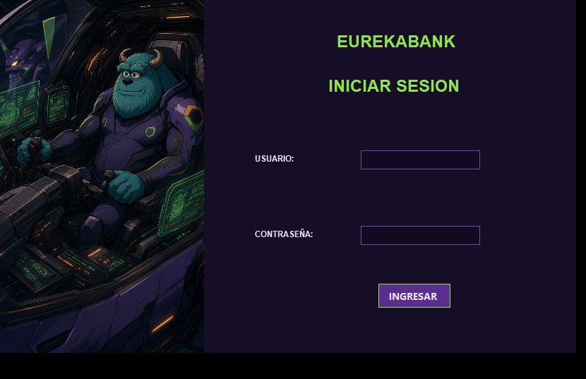
Figura 6. Inicio de sesión del cliente de escritorio
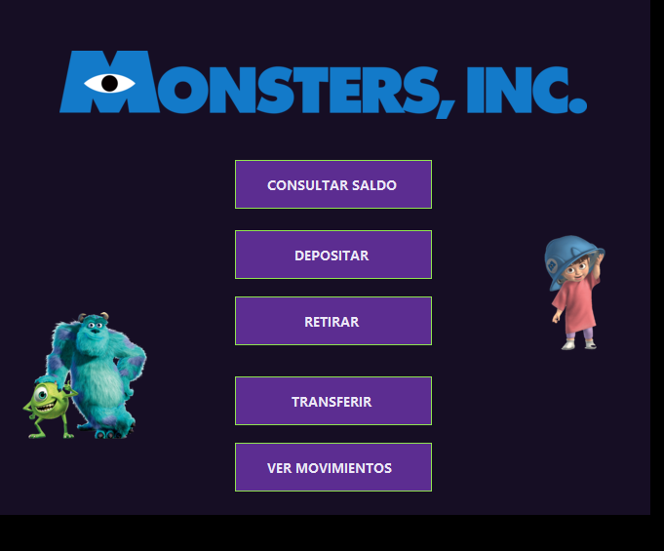
Figura 7. Menú principal del cliente de escritorio
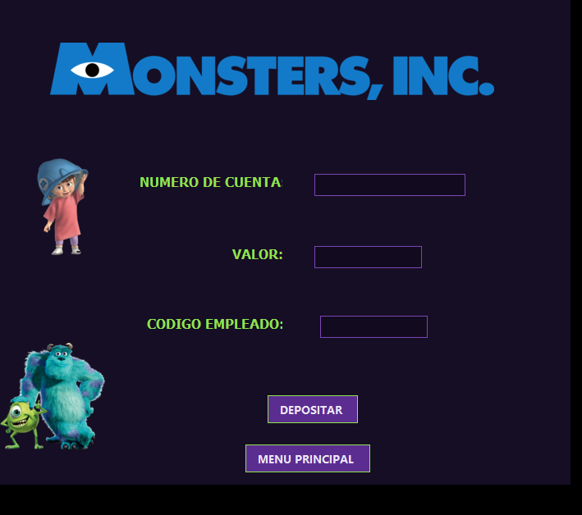
Figura 8. Formulario de depósito del cliente de escritorio
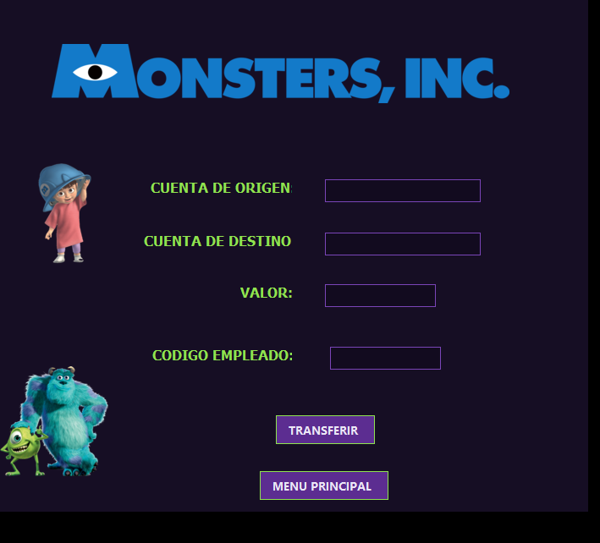
Figura 9. Formulario de transferencia del cliente de escritorio
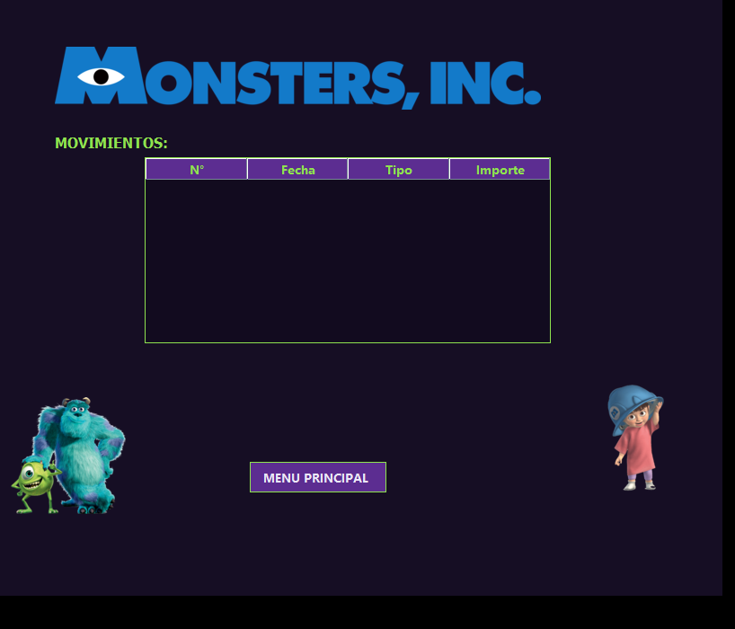
Figura 10. Consulta de movimientos del cliente de escritorio

6. CLIENTE WEB

6.1 Creación del cliente web
Tecnología: JSP + Servlets sobre Payara Server 5. El cliente consume el servicio SOAP del servidor; la dirección del servidor (IP:puerto) se configura en la clase controladora.
1. Crear un proyecto Java Web (Web Application) desplegado en Payara Server 5.
2. Crear las páginas JSP (login, menú, depósito, retiro, transferencia, saldo y movimientos) y los Servlets que atienden cada formulario.
3. Crear la clase BancoClienteControlador que invoca al servicio.

6.2 Codificación del cliente web
Se codifica el archivo BancoClienteControlador.java del cliente web.
package ec.edu.monster.modelo;
import ec.edu.monster.ws.Movimiento;
import ec.edu.monster.ws.WSEureka;
import ec.edu.monster.ws.WSEureka_Service;
import java.util.List;
public class BancoClienteControlador {
private final WSEureka_Service servicio;
private final WSEureka port;
public BancoClienteControlador() {
servicio = new WSEureka_Service();
port = servicio.getWSEurekaPort();
}
public boolean login(String usuario, String clave) {
return port.login(usuario, clave);
}
public double consultarSaldo(String cuenta) {
return port.consultarSaldo(cuenta);
}
public boolean realizarDeposito(String cuenta, double importe, String empleado) {
return port.regDeposito(cuenta, importe) == 1;
}
public boolean realizarRetiro(String cuenta, double importe, String empleado) {
return port.regRetiro(cuenta, importe) == 1;
}
public boolean realizarTransferencia(String origen, String destino, double importe, String empleado) {
return port.regTransferencia(origen, destino, importe) == 1;
}
public String consultarMovimientos(String cuenta) {
List<Movimiento> lista = port.traerMovimientos(cuenta);
StringBuilder sb = new StringBuilder();
sb.append("<table border='1'>");
sb.append("<tr>");
sb.append("<th>Cuenta</th>");
sb.append("<th>Nro</th>");
sb.append("<th>Fecha</th>");
sb.append("<th>Tipo</th>");
sb.append("<th>Acción</th>");
sb.append("<th>Importe</th>");
sb.append("</tr>");
for (Movimiento m : lista) {
sb.append("<tr>");
sb.append("<td>").append(m.getCuenta()).append("</td>");
sb.append("<td>").append(m.getNromov()).append("</td>");
sb.append("<td>").append(m.getFecha()).append("</td>");
sb.append("<td>").append(m.getTipo()).append("</td>");
sb.append("<td>").append(m.getAccion()).append("</td>");
sb.append("<td>").append(m.getImporte()).append("</td>");
sb.append("</tr>");
}
sb.append("</table>");
return sb.toString();
}
}
Tabla 15. Codificación de BancoClienteControlador.java del cliente web
Se codifica el archivo LoginServlet.java del cliente web.
package ec.edu.monster.controlador;
import ec.edu.monster.modelo.BancoClienteControlador;
import java.io.IOException;
import javax.servlet.RequestDispatcher;
import javax.servlet.ServletException;
import javax.servlet.annotation.WebServlet;
import javax.servlet.http.HttpServlet;
import javax.servlet.http.HttpServletRequest;
import javax.servlet.http.HttpServletResponse;
@WebServlet(name = "LoginServlet", urlPatterns = {"/LoginServlet"})
public class LoginServlet extends HttpServlet {
@Override
protected void doPost(HttpServletRequest request, HttpServletResponse response)
throws ServletException, IOException {
String usuario = request.getParameter("usuario");
String clave = request.getParameter("clave");
System.out.println("================================");
System.out.println("Usuario recibido = " + usuario);
System.out.println("Clave recibida = " + clave);
try {
BancoClienteControlador controlador = new BancoClienteControlador();
boolean ok = controlador.login(usuario, clave);
System.out.println("Resultado login = " + ok);
if (ok) {
System.out.println("ENTRO AL MENU");
request.getSession().setAttribute("usuario", usuario);
response.sendRedirect("menu.jsp");
} else {
System.out.println("LOGIN INCORRECTO");
request.setAttribute("error", "Usuario o contraseña incorrectos");
RequestDispatcher rd = request.getRequestDispatcher("login.jsp");
rd.forward(request, response);
}
} catch (Exception e) {
System.out.println("ERROR EN LOGIN");
e.printStackTrace();
request.setAttribute("error", e.getMessage());
RequestDispatcher rd = request.getRequestDispatcher("login.jsp");
rd.forward(request, response);
}
}
}
Tabla 16. Codificación de LoginServlet.java del cliente web
Se codifica el archivo DepositoServlet.java del cliente web.
/*
* To change this license header, choose License Headers in Project Properties.
* To change this template file, choose Tools | Templates
* and open the template in the editor.
*/
package ec.edu.monster.controlador;
import ec.edu.monster.modelo.BancoClienteControlador;
import java.io.IOException;
import java.io.PrintWriter;
import javax.servlet.RequestDispatcher;
import javax.servlet.ServletException;
import javax.servlet.annotation.WebServlet;
import javax.servlet.http.HttpServlet;
import javax.servlet.http.HttpServletRequest;
import javax.servlet.http.HttpServletResponse;
/**
*
* @author Isaac
*/
@WebServlet(name = "DepositoServlet", urlPatterns = {"/DepositoServlet"})
public class DepositoServlet extends HttpServlet {
protected void doPost(HttpServletRequest request, HttpServletResponse response)
throws ServletException, IOException {
String cuenta = request.getParameter("cuenta");
String empleado = request.getParameter("empleado");
String importeStr = request.getParameter("importe");
if (cuenta == null || empleado == null || importeStr == null ||
cuenta.trim().isEmpty() || empleado.trim().isEmpty() || importeStr.trim().isEmpty()) {
request.setAttribute("error", "Todos los campos son obligatorios.");
} else {
try {
double importe = Double.parseDouble(importeStr);
if (importe <= 0) {
request.setAttribute("error", "El importe debe ser mayor a cero.");
} else {
BancoClienteControlador controlador = new BancoClienteControlador();
boolean ok = controlador.realizarDeposito(cuenta.trim(), importe, empleado.trim());
if (ok) {
request.setAttribute("mensaje", "✅ Depósito realizado con éxito.");
} else {
request.setAttribute("error", "❌ No se pudo realizar el depósito. Verifique la cuenta.");
}
}
} catch (NumberFormatException e) {
request.setAttribute("error", "Importe inválido.");
}
}
RequestDispatcher rd = request.getRequestDispatcher("depositar.jsp");
rd.forward(request, response);
}
}
Tabla 17. Codificación de DepositoServlet.java del cliente web
Se codifica el archivo login.jsp del cliente web.
<%@ page contentType="text/html;charset=UTF-8" language="java" %>
<!DOCTYPE html>
<html>
<head>
<title>Login - Monsters Inc</title>
<link rel="stylesheet" href="css/style.css">
<link rel="stylesheet" href="css/eureka-hud.css">
</head>
<body>
<div class="container">
<img src="images/hud.jpg" alt="Sullivan" class="logo"/>
<h2>Ingreso al Banco - Monsters Inc</h2>
<form action="LoginServlet" method="post">
<input type="text" name="usuario" placeholder="Usuario"><br>
<input type="password" name="clave" placeholder="Contraseña"><br>
<input type="submit" value="Ingresar">
</form>
<p class="error">
<%= request.getAttribute("error") != null ? request.getAttribute("error") : "" %>
</p>
</div>
</body>
</html>
Tabla 18. Codificación de login.jsp del cliente web

6.3 Ejecución y pruebas del cliente web
Se ejecuta el cliente web y se abre en el navegador (http://localhost:8080/SOAP_EUREKABANK_WEB_GR06/). Se inicia sesión con MONSTER / MONSTER69.
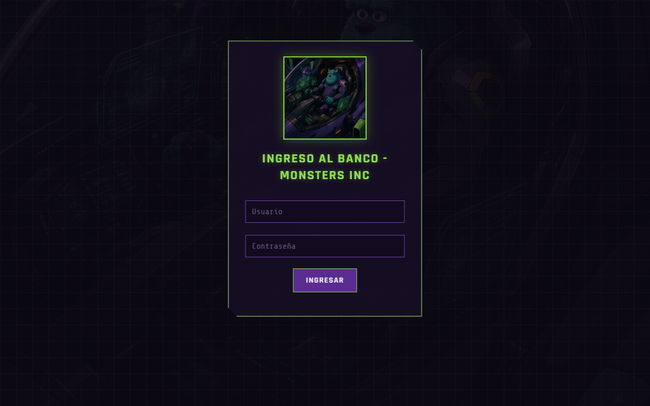
Figura 11. Inicio de sesión del cliente web
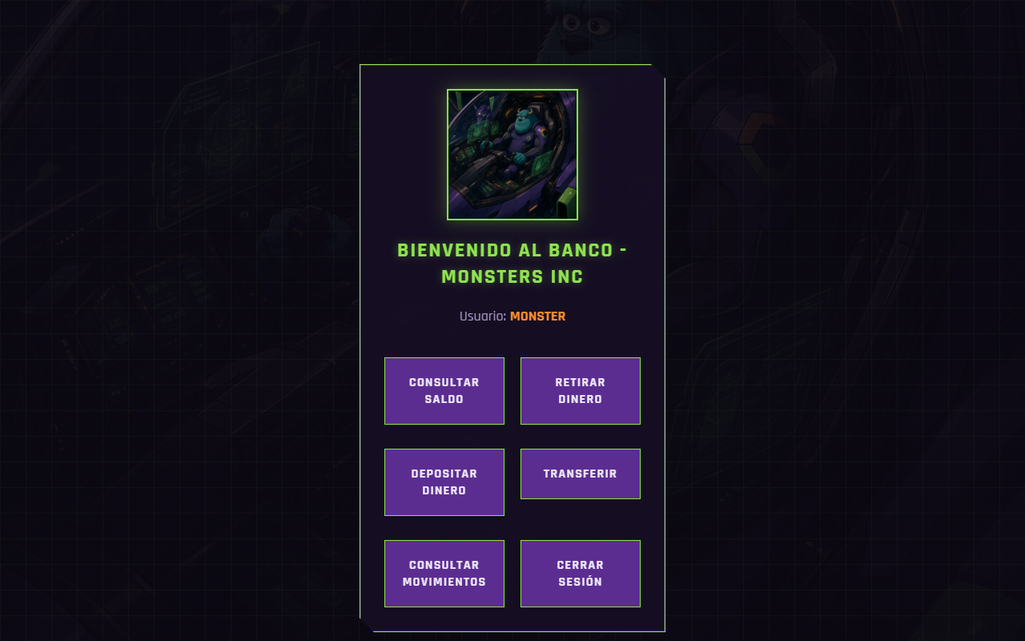
Figura 12. Menú principal del cliente web
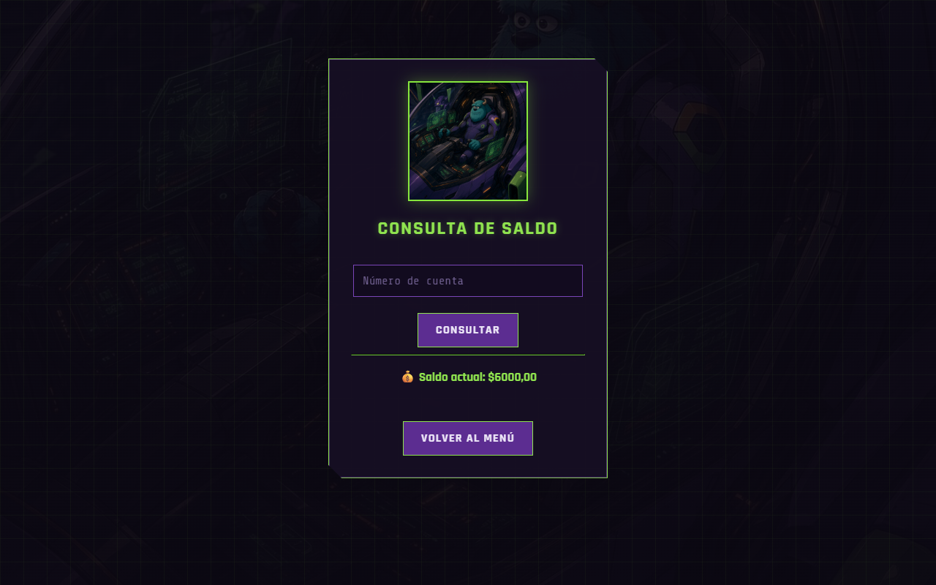
Figura 13. Consulta de saldo en el cliente web
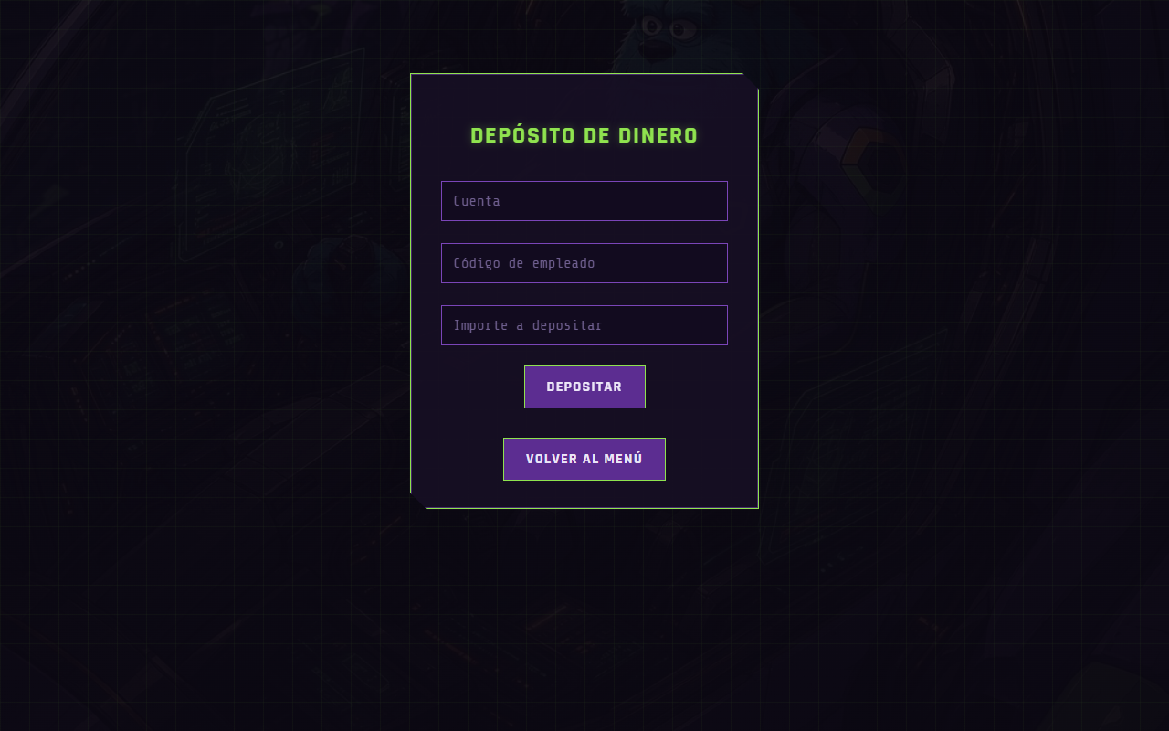
Figura 14. Formulario de depósito del cliente web
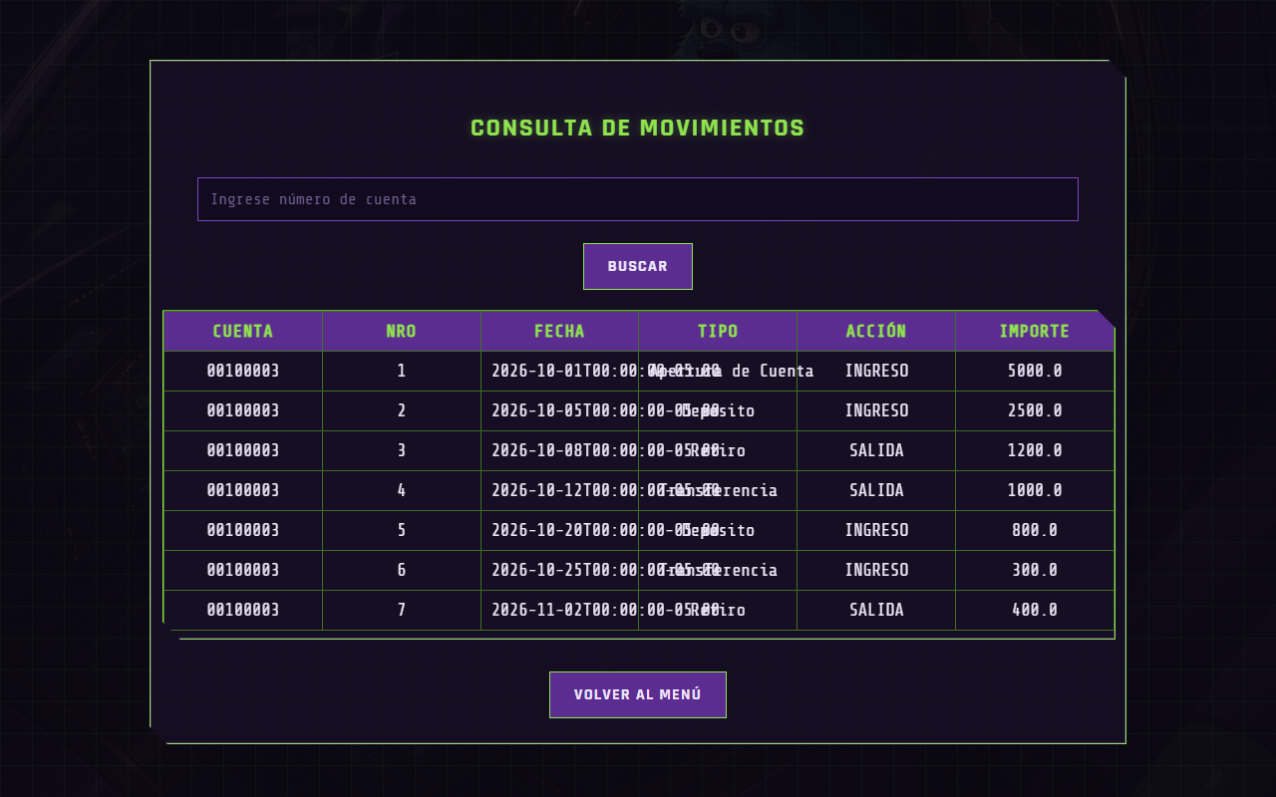
Figura 15. Consulta de movimientos en el cliente web

7. CLIENTE MÓVIL

7.1 Creación del cliente móvil
Tecnología: Android nativo (Java, Android Studio, SDK 24–36). El cliente consume el servicio SOAP del servidor; la dirección del servidor (IP:puerto) se configura al iniciar sesión.
1. En Android Studio crear un proyecto Empty Views Activity en Java (SDK mínimo 24).
2. Agregar el permiso INTERNET y habilitar tráfico HTTP en el AndroidManifest.xml.
3. Crear la clase Servicio que arma el sobre SOAP y las actividades LoginActivity y OperacionesActivity.

7.2 Codificación del cliente móvil
Se codifica el archivo Servicio.java del cliente móvil.
package ec.edu.monster.movil;
import android.util.Xml;
import java.io.ByteArrayInputStream;
import java.io.ByteArrayOutputStream;
import java.io.InputStream;
import java.io.OutputStream;
import java.net.HttpURLConnection;
import java.net.URL;
import java.nio.charset.StandardCharsets;
import java.util.ArrayList;
import java.util.HashMap;
import java.util.List;
import java.util.Locale;
import java.util.Map;
import org.xmlpull.v1.XmlPullParser;
/**
* Cliente del servicio SOAP WS_EUREKA (Payara). Mismas operaciones que la consola y el escritorio:
* login, consultarSaldo, regDeposito, regRetiro, regTransferencia y traerMovimientos.
* El sobre SOAP se arma a mano para no depender de librerías (ksoap2, etc.).
*/
final class Servicio {
static final String NODO = "SOAP · JAVA";
/** Misma IP de Radmin VPN que usan la web y el escritorio. En el emulador: 10.0.2.2:8080. */
static final String HOST_POR_DEFECTO = "26.243.233.245:8080";
private static final String RUTA = "/WS_EUREKA/WSEureka";
private static final String NS = "http://ws.monster.edu.ec/";
static String host = HOST_POR_DEFECTO;
private Servicio() { }
static boolean login(String usuario, String clave) throws Exception {
String r = llamar("login", campo("usuario", usuario) + campo("clave", clave));
return Boolean.parseBoolean(leer(r, "estado").get(0).get("estado"));
}
static double saldo(String cuenta) throws Exception {
String r = llamar("consultarSaldo", campo("cuenta", cuenta));
return Double.parseDouble(leer(r, "saldo").get(0).get("saldo"));
}
static boolean deposito(String cuenta, double importe) throws Exception {
return estado(llamar("regDeposito", campo("cuenta", cuenta) + campo("importe", numero(importe))));
}
static boolean retiro(String cuenta, double importe) throws Exception {
return estado(llamar("regRetiro", campo("cuenta", cuenta) + campo("importe", numero(importe))));
}
static boolean transferencia(String origen, String destino, double importe) throws Exception {
return estado(llamar("regTransferencia",
campo("cuentaOrigen", origen) + campo("cuentaDestino", destino) + campo("importe", numero(importe))));
}
/** Cada movimiento: {fecha, tipo, accion, importe}. */
static List<String[]> movimientos(String cuenta) throws Exception {
List<String[]> lista = new ArrayList<>();
for (Map<String, String> m : leer(llamar("traerMovimientos", campo("cuenta", cuenta)), "movimiento")) {
String fecha = m.get("fecha") == null ? "" : m.get("fecha");
lista.add(new String[]{
fecha.length() >= 10 ? fecha.substring(0, 10) : fecha,
m.get("tipo"), m.get("accion"),
String.format(Locale.US, "%.2f", Double.parseDouble(m.get("importe")))});
}
return lista;
}
// ── SOAP ────────────────────────────────────────────────────────────
private static String llamar(String operacion, String cuerpo) throws Exception {
String sobre = "<?xml version=\"1.0\" encoding=\"UTF-8\"?>"
+ "<S:Envelope xmlns:S=\"http://schemas.xmlsoap.org/soap/envelope/\"><S:Body>"
+ "<ns:" + operacion + " xmlns:ns=\"" + NS + "\">" + cuerpo + "</ns:" + operacion + ">"
+ "</S:Body></S:Envelope>";
HttpURLConnection c = (HttpURLConnection) new URL("http://" + host + RUTA).openConnection();
c.setConnectTimeout(8000);
c.setReadTimeout(15000);
c.setRequestMethod("POST");
c.setDoOutput(true);
c.setRequestProperty("Content-Type", "text/xml; charset=utf-8");
c.setRequestProperty("SOAPAction", "\"\"");
try (OutputStream os = c.getOutputStream()) {
os.write(sobre.getBytes(StandardCharsets.UTF_8));
}
int codigo = c.getResponseCode();
String respuesta = texto(codigo < 400 ? c.getInputStream() : c.getErrorStream());
if (codigo >= 400) {
List<Map<String, String>> fault = leer(respuesta, "Fault");
String msg = fault.isEmpty() ? null : fault.get(0).get("faultstring");
throw new Exception(msg != null ? msg : "El servidor respondió HTTP " + codigo);
}
return respuesta;
}
/** Busca cada elemento {@code etiqueta} y devuelve el texto de sus hijos (o el suyo propio). */
private static List<Map<String, String>> leer(String xml, String etiqueta) throws Exception {
XmlPullParser p = Xml.newPullParser();
p.setFeature(XmlPullParser.FEATURE_PROCESS_NAMESPACES, true); // "S:Fault" → "Fault"
p.setInput(new ByteArrayInputStream(xml.getBytes(StandardCharsets.UTF_8)), "UTF-8");
List<Map<String, String>> lista = new ArrayList<>();
Map<String, String> actual = null;
int nivel = 0;
for (int ev = p.getEventType(); ev != XmlPullParser.END_DOCUMENT; ev = p.next()) {
if (ev == XmlPullParser.START_TAG) {
if (actual == null && p.getName().equals(etiqueta)) {
actual = new HashMap<>();
lista.add(actual);
nivel = p.getDepth();
} else if (actual != null) {
actual.put(p.getName(), p.nextText());
}
} else if (ev == XmlPullParser.TEXT && actual != null && p.getDepth() == nivel && !p.isWhitespace()) {
actual.put(etiqueta, p.getText()); // elemento simple, ej. <saldo>820.5</saldo>
} else if (ev == XmlPullParser.END_TAG && actual != null && p.getDepth() == nivel) {
actual = null;
}
}
if (lista.isEmpty() && !etiqueta.equals("movimiento") && !etiqueta.equals("Fault")) {
throw new Exception("Respuesta inesperada del servidor");
}
return lista;
}
private static boolean estado(String xml) throws Exception {
return "1".equals(leer(xml, "estado").get(0).get("estado"));
}
private static String campo(String nombre, String valor) {
String v = valor.replace("&", "&amp;").replace("<", "&lt;").replace(">", "&gt;");
return "<" + nombre + ">" + v + "</" + nombre + ">";
}
private static String numero(double d) {
return String.format(Locale.US, "%.2f", d);
}
private static String texto(InputStream in) throws Exception {
if (in == null) return "";
try (InputStream is = in) {
ByteArrayOutputStream out = new ByteArrayOutputStream();
byte[] buf = new byte[4096];
for (int n; (n = is.read(buf)) > 0; ) out.write(buf, 0, n);
return out.toString("UTF-8");
}
}
}
Tabla 19. Codificación de Servicio.java del cliente móvil
Se codifica el archivo LoginActivity.java del cliente móvil.
package ec.edu.monster.movil;
import android.app.Activity;
import android.content.Intent;
import android.content.SharedPreferences;
import android.os.Bundle;
import android.widget.EditText;
import android.widget.TextView;
public class LoginActivity extends Activity {
@Override
protected void onCreate(Bundle savedInstanceState) {
super.onCreate(savedInstanceState);
setContentView(R.layout.activity_login);
SharedPreferences prefs = getSharedPreferences("eureka", MODE_PRIVATE);
EditText servidor = findViewById(R.id.servidor);
EditText usuario = findViewById(R.id.usuario);
EditText clave = findViewById(R.id.clave);
TextView estado = findViewById(R.id.estado);
((TextView) findViewById(R.id.nodo)).setText("NODO: " + Servicio.NODO + " ■ EN LÍNEA");
servidor.setText(prefs.getString("host", Servicio.HOST_POR_DEFECTO));
findViewById(R.id.ingresar).setOnClickListener(v -> {
String u = usuario.getText().toString().trim();
String c = clave.getText().toString();
if (u.isEmpty() || c.isEmpty()) {
Ui.error(this, estado, "Ingrese usuario y clave");
return;
}
Servicio.host = servidor.getText().toString().trim();
prefs.edit().putString("host", Servicio.host).apply();
Ui.enSegundoPlano(this, estado, () -> Servicio.login(u, c), ok -> {
if (!ok) {
Ui.error(this, estado, "Usuario o clave incorrectos");
return;
}
estado.setText("");
clave.setText("");
startActivity(new Intent(this, OperacionesActivity.class).putExtra("usuario", u));
});
});
}
}
Tabla 20. Codificación de LoginActivity.java del cliente móvil
Se codifica el archivo OperacionesActivity.java del cliente móvil.
package ec.edu.monster.movil;
import android.app.Activity;
import android.os.Bundle;
import android.widget.EditText;
import android.widget.TextView;
import java.util.List;
import java.util.Locale;
public class OperacionesActivity extends Activity {
private EditText cuenta, importe, destino;
private TextView salida;
@Override
protected void onCreate(Bundle savedInstanceState) {
super.onCreate(savedInstanceState);
setContentView(R.layout.activity_operaciones);
cuenta = findViewById(R.id.cuenta);
importe = findViewById(R.id.importe);
destino = findViewById(R.id.destino);
salida = findViewById(R.id.salida);
((TextView) findViewById(R.id.nodo)).setText(
"NODO: " + Servicio.NODO + " · " + getIntent().getStringExtra("usuario"));
findViewById(R.id.salir).setOnClickListener(v -> finish());
findViewById(R.id.saldo).setOnClickListener(v -> {
String c = cuenta();
if (c == null) return;
Ui.enSegundoPlano(this, salida, () -> Servicio.saldo(c),
s -> Ui.ok(this, salida, String.format(Locale.US, "■ CUENTA %s%n SALDO: $ %,.2f", c, s)));
});
findViewById(R.id.deposito).setOnClickListener(v -> {
String c = cuenta();
Double m = importe();
if (c == null || m == null) return;
Ui.enSegundoPlano(this, salida, () -> Servicio.deposito(c, m),
ok -> resultado(ok, String.format(Locale.US, "Depósito de $ %.2f en %s registrado", m, c)));
});
findViewById(R.id.retiro).setOnClickListener(v -> {
String c = cuenta();
Double m = importe();
if (c == null || m == null) return;
Ui.enSegundoPlano(this, salida, () -> Servicio.retiro(c, m),
ok -> resultado(ok, String.format(Locale.US, "Retiro de $ %.2f de %s registrado", m, c)));
});
findViewById(R.id.transferencia).setOnClickListener(v -> {
String c = cuenta();
Double m = importe();
String d = destino.getText().toString().trim();
if (c == null || m == null) return;
if (d.isEmpty()) {
Ui.error(this, salida, "Ingrese la cuenta destino");
return;
}
Ui.enSegundoPlano(this, salida, () -> Servicio.transferencia(c, d, m),
ok -> resultado(ok, String.format(Locale.US, "Transferencia de $ %.2f de %s a %s registrada", m, c, d)));
});
findViewById(R.id.movimientos).setOnClickListener(v -> {
String c = cuenta();
if (c == null) return;
Ui.enSegundoPlano(this, salida, () -> Servicio.movimientos(c), lista -> mostrarMovimientos(c, lista));
});
}
private void resultado(boolean ok, String mensaje) {
if (ok) Ui.ok(this, salida, "✔ " + mensaje);
else Ui.error(this, salida, "Operación rechazada (revise la cuenta y el saldo)");
}
private void mostrarMovimientos(String c, List<String[]> lista) {
StringBuilder sb = new StringBuilder("■ MOVIMIENTOS ").append(c).append('\n');
sb.append("FECHA TIPO IMPORTE\n");
sb.append("──────────────────────────────────\n");
for (String[] m : lista) {
// m = {fecha, tipo, accion, importe}
String signo = "SALIDA".equalsIgnoreCase(m[2]) ? "-" : "+";
sb.append(String.format(Locale.US, "%-11s %-14.14s %s%s%n", m[0], m[1], signo, m[3]));
}
sb.append("──────────────────────────────────\n").append("Total: ").append(lista.size());
Ui.ok(this, salida, sb.toString());
}
private String cuenta() {
String c = cuenta.getText().toString().trim();
if (c.isEmpty()) {
Ui.error(this, salida, "Ingrese el número de cuenta");
return null;
}
return c;
}
private Double importe() {
try {
double m = Double.parseDouble(importe.getText().toString().trim().replace(',', '.'));
if (m > 0) return m;
} catch (NumberFormatException ignored) { }
Ui.error(this, salida, "Importe inválido (Ej. 250.00)");
return null;
}
}
Tabla 21. Codificación de OperacionesActivity.java del cliente móvil

7.3 Ejecución y pruebas del cliente móvil
Se ejecuta la aplicación en el emulador (servidor 10.0.2.2:puerto) o en un celular de la misma red (IP de la PC:puerto).
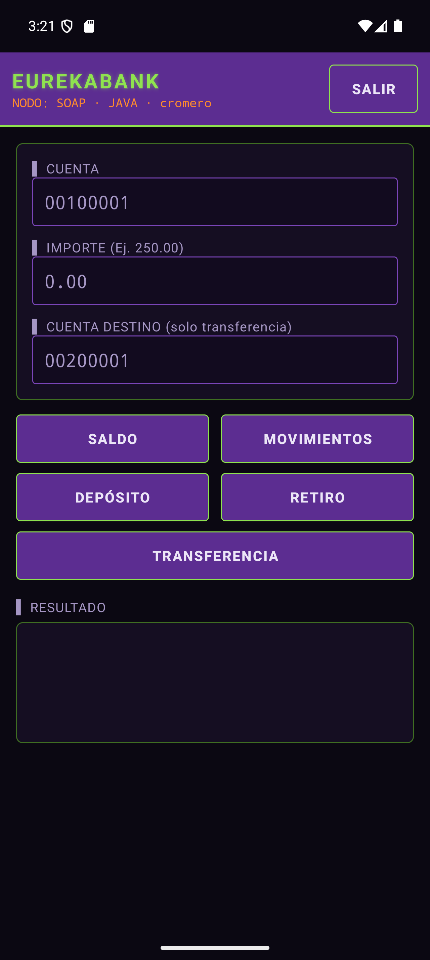
Figura 16. Operaciones del cliente móvil (saldo, depósito, retiro y transferencia)
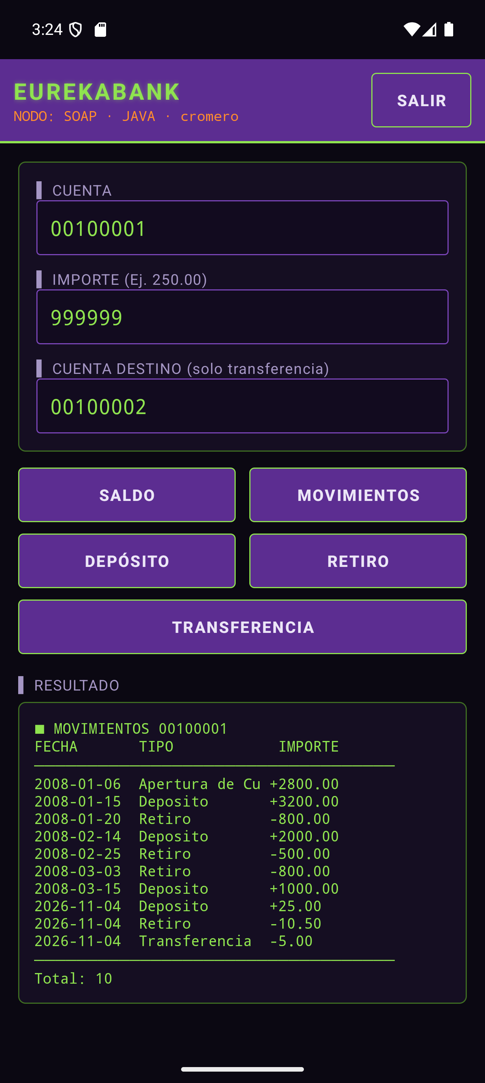
Figura 17. Movimientos de la cuenta en el cliente móvil

CONCLUSIONES
• Se construyó EurekaBank como un servicio SOAP en Java sobre Payara Server 5, con la lógica de negocio y las transacciones centralizadas en el servidor y la base de datos.
• Los cuatro clientes (consola, escritorio, web y móvil) consumen el mismo servicio y obtienen los mismos saldos y movimientos.
• El uso de transacciones con SELECT ... FOR UPDATE evita inconsistencias cuando varias operaciones llegan al mismo tiempo.

RECOMENDACIONES
• Ejecutar los scripts de la base de datos antes de levantar el servidor y verificar el usuario MONSTER.
• Al usar el sistema desde otra máquina, abrir el puerto del servidor en el firewall y configurar la IP en cada cliente.
• Mantener una sola versión del contrato del servicio para no romper a los clientes.

BIBLIOGRAFÍA
• Erl, T. (2016). Service-Oriented Architecture (2.ª ed.). Prentice Hall.
• Pressman, R. S., & Maxim, B. R. (2019). Software Engineering: A Practitioner's Approach (9.ª ed.). McGraw-Hill.
• Oracle. (2024). Jakarta EE Tutorial. https://jakarta.ee/learn/
• Google. (2025). Android Developers. https://developer.android.com/

